अपाङ्गता भएका व्यक्तिहरुका रोजगारीका सवालको सामाग्री ।
अपाङ्गता भएका व्यक्तिहरुको क्षमतालाई मुल्यांकन नै नगरी उनीहरुलाई पहिल्यै दया मायाको भावनाबाट हेरी रोजगारी दाताले रोजगारीमा नलाउने प्रवृति अहिले पनि विद्यमान रहेको छ । तथापी केहि निजि सस्थाहरुले भने अपाङ्गता नहेरी उनीहरुका क्षमतालाई मध्यनजर गरी रोजगारमा जोडेको पाइन्छ जसले अपाङ्गता भएका व्यक्तिहरुको क्षमता अविवृद्धीका लागि समेत सहयोग गरेको छ । यहि अनरुप अपाङ्गता भएका व्यक्तिहरुलाई आर्थिक रुपले सबल बनाउने उद्देश्यका साथ द लेप्रोसी मिसन नेपालद्वारा संचालित फाउण्ड परियोजनाले सुबिसु केवलनेटसँगको सहकार्यमा ४ जना अपाङ्गता भएका व्यक्तिहरुलाई प्राविधिक सहायता प्रतिनिधिका रुपमा सामेल गरेको छ । वोर्क फ्रम होम अवधारणा व्यवहारिक भईसके पछि भने अपाङ्गता भएका व्यक्तिहरु मध्य केहिले रोजगारका अवसर पाइरहेको देखिन्छ । अपाङ्गता भएका व्यक्तिहरूलाई शसक्त बनाएर समाजमा अरु नागरिक सरह सम्मानजनक जीवन बिताउने परिस्थिति निर्माण गर्ने अबको एक मात्र मूल बिषय भनेको उनीहरुको रोजगारीमा पहुच हो तसर्थ अपाङ्गता भएका व्यक्तिहारुलाई दया माया भन्दा पनि अवसर दिनु आजको आवश्यकता हो । सुबिसु केबलनेट लिमिटेड नेपालको अग्रणी इन्टरनेट आधारित सेवा प्रदायक सस्था हो जसले २० औ वर्ष देखि इन्टरनेट सेवा प्रदान गरिरहेको छ । देशभरि करिब जति नागरिकलाई सेवा दिरहेको सुबिसु केबलनेटले करिब ११ सय भन्दा बढी व्यक्तिहरुलाई रोजगार पनि उपलब्ध गराईरहेको छ । अपाङ्गता भएका व्यक्तिहरुलाई सुबिसुमा जोड्ने कुरामा पहिल्यै देखि नै सोचिरहेको यस सस्थाले विभिन्न चुनौतीले सम्भव नभएको भएर अहिले फाउन्ड प्रोजेक्ट मार्फत ४ जना मात्र जोड्न सके पनि आउने दिनमा थप अपाङ्गता भएका व्यक्तिहरुलाई समेत जोड्दै जाने योजना बोकेको पाईन्छ । अपाङ्गता भएका व्यक्तिहरुलाई रोजगारीमा संग्लन्न हुदा सबै कुराले साथ् दिदा दिदै पनि भौतिक संरचना अपाङ्गता मैत्री नहुदा उनीहरु जागिरबाट वन्चित हुने अवस्था छ । कतिपय ठाउमा अपाङ्गता भएका व्यक्तिहरु प्रति हेरिने नकारात्माक दृस्टीकोणले गर्दा पनि अपाङ्गता भएका व्यक्तिहरुले अवसर नपाइरहेको अवस्था छ । फाउण्ड प्रोजेक्ट किर्बी लिआङ फाउन्डेशन र द लेप्रोसी मिसनको सहयोगमा अपाङ्गता भएका व्यक्तिहरूका लागि पूर्ण र उत्पादक रोजगारी र मर्यादित काम गर्ने लक्ष्य राखेर राष्ट्रिय अपांग महासंघ नेपाल र नेपाल उद्योग वाणिज्य महासंघसँगको साझेदारीमा लेप्रोसी मिशन नेपालद्वारा कार्यान्वयन गरिएको परियोजना हो । यो परियोजना अपाङ्गता भएका व्यक्तिहरुलाई आर्थिक रुपले सबल बनाउने उद्देश्यका सन् २०१९ देखि २०२३ सम्म नेपालको ५ वटा जिल्लाहरु (ललितपुर, काठमाडौं बिराटनगर, रुपन्देही र कपिलवस्तु) मा संचालन भईरहेको छ ।

बाबुलाल विश्वकर्मा
म जन्मजात अपाङ्गता भएको व्यक्ति हु । म आफ्नो दैनिकिको लागि इलेक्ट्रिक ह्विलचियर प्रयोग गर्छु । मेरो लालन पालन र शिक्षा गाउँमै भयो ततपश्चात कसैको सहयोगमा मलाई काठमाण्डौंको कुनै सस्थामा ल्याएर राखियो । सस्थाबाट बाँकी पढाइ पुरा गरें । जागिर खान नेपालका विध्यमान भौतिक संरचनामा त्यति सजिलो नभएको कारण अलि पछी परियो । एक दिन फाउण्ड प्रोजेक्ट मार्फत सुविसु इन्टरनेटमा जागिर खुलेको छ भन्ने थाहा भयो । फाउण्ड प्रोजेक्टकै माध्यमबाट जागिरमा जोडिए । ट्रेनिङ्गमा समावेस गराइयो र काममा लगाइयो । हामी अपाङ्गता भएका व्यक्तिका लागि अहिले घरैबाट काम गर्नु पर्छ वर्क फम होम भन्ने नीति छ त्यो नीतिले हामीलाइ एकदमै सजिलो पारेको छ । अहिले सुबिसुको कुरा गरिरहनु पर्दा हामी अपाङ्गता भएका व्यक्तिहरुलाई घर बसेरै गर्ने काम दिएर ठुलो गुन गरेको छ । यसरी काम गर्न पाउंदा आफु अपाङ्गता भएको महसुस नै हुँदैन । जागिर खाएपछी अपाङ्गता भएका व्यक्तिलाई घर समाजले हेर्ने तरिकामा धेरे परक पर्दो रहेछ । अहिले सकारात्मक रुपमै हेर्ने गरेको महसुस हुन्छ ।
संगिता माझी
म विगत ७ वर्ष देखी ह्विलचियर प्रयोग गर्दै आइरहेकी छु । सामान्य रुघाखोकी बिग्रेर बोन टि बि र बोन ट्यूमर भएर म अपाङ्गता हुन पुगें । उपचारका क्रममा मेरो परिवारले धेरै अस्पतालहरुमा लानु भयो तर उपचार सफल हुन सकेन । त्यसपछी मैले पढाइलाइ निरन्तरता दिन सकिन । करिव ३ बर्ष एउटै रुममा गुम्सिएर बसें । पछी फेरी जसोतसो प्लस टु सकेर कसैले जागिर दिए गर्न सक्ने थिए भन्ने सोचिरहेकी थिए। त्यहि दौरानमा फाउण्ड प्रोजेक्टबाट सु वि सु मा जागिरको कुरा आयो । ट्रेनिङ्ग फेजमा अलिकति गार्हो भए पनि म पास भएर सुबिसुमा जोडिए । जागिर पछिको मेरो जिवनमा धेरै परिवर्तन आएको महसुस हुन्छ । आफ्नै कमाइमा पढाइ पनि अगाडि बढाइरहेकी छु । समाजको हेर्ने दृष्टि बदलिएको छ । खेलहरुमा पनि समावेस भएकी छु । अपाङ्गता हुँदैमा जिन्दगी खतम हुन्छ भनेर सोच्नु नहुने रहेछ । अवसर पाए अपाङ्गता भएका व्यक्तिहरुले पनि काम गर्न सक्छन ।
लक्षमण मगर
२०७० सालमा घाँस काट्न जाँदा रुख बाट लडेर मेरुदण्डमा चोट लागी म अपाङ्गता हुन पुगे । म हिड्न नसक्ने आफ्नो सरसफाइ गर्न नसक्ने अवस्थामा थिए । मैले यसरी बसेर हुँदैन केहि गर्नु पर्छ भन्ने इच्छ्या जागेर आएपछी म पढ्नको लागि जोरपाटी आए । नेपाल अपाङ्ग संघ खगेन्द्र नवजिवन केन्द्रमा बसेर पढ्ने मौका पाए । एस एल सि पास गरेपछी ११/१२ को लागि स्पाइनल कर्ड इन्ज्युरी नेटवर्क नेपालको होस्टल बसेर पास गरे । त्यसपछी मैले बाहिर कोठा लिएर बस्नु पर्ने वाध्यता आयो । म निकै तनाव र कठिनाइबाट गुज्रिरेको थिए । यसै बिच सु वि सु बाट जागिरको कुरा आयो । परिक्षामा पास भए। उहाँहरुको पनि अपाङ्गता भएकालाइ जागिर दिनु पहिलो अनुभव र मेरो पनि जागिरको पहिलो अनुभव भएकोले मैले हर सम्भव प्रयास त गर्नु नै थियो र गरें पनि। अहिले निरनतरता दिइरहेको छु । यो जागिरको कारण मैले कसैको सहारा बिना आफ्नो दैनिकी साथै पढाइलाइ पनि निरन्तरता दिन सकेको छु । यो सबै क्रेडिट म नेपालको पहिलो इन्टरनेट सु वि सु लाई दिन चाहान्छु साथै सु वि सु सँग जोडाइदिएर यति धैरै सहयोग गरेकोमा फाउण्ड प्रोजेक्टलाइ पनि आभार प्रकट गर्दछु ।

निर्मला भण्डारी
म २०७३ सालमा आँपको रुखबाट लडेर स्पाइनल कर्ड इन्ज्युरी भएको हो । अप्रेशन र उपचार पछी फिजियो थेरापी गरेर म घर गएको थिए । घरमा २ बर्ष बसें । बैतडी जस्तो दुर्गम क्षेत्रमा ह्विलचियर पहुँचको वातावरण न भएको भएर पढ्न सकिन । पछी पढ्न मन लाग्यो र काठमाण्डौं आए । स्पाइनल इन्ज्युरी नेटवर्क नेपालको होस्टलमा बसेर मैले पढ्ने अवसर पाए । प्लस टु त्यहाँबाट सकेपछी बाहिरिनु पर्ने भएकोले केहि काम पाए गर्ने सोचिरहेको थिए । संयोगबस त्यसै समयमा फाउण्ड प्रोजेक्टले सु वि सु केबलनेटमा जागिर खुलेको र निवेदन गर्न भनेपछी मैले त्यो अवसरलाइ गुमाउन चाहिन र तुरुन्त निवेदन दिए । अहिले काम गर्न थालेपछी परिवार साथीभाइ र जो यसले केहि गर्न सक्दैन भन्नेहरुको हेर्ने दृष्टिकोणमा सकरात्मक परिवर्तन आएको छ । अहिले सबैले सकारातमक व्यवहार गर्नु हुन्छ । उहाँहरुमा पनि अपाङ्गता भएका व्यक्तिहरुले काम गर्न सक्दा रहेछन भन्ने अनुभूति भएको छ । जिवनमा असम्भव भनेको केहि पनि छैन । भित्री इच्छ्या जोस जागर हुनु पर्छ ।
शिव कुमार प्रधान
यो फाउण्ड परियोजना भनेको बिशेष गरी अपाङ्गता भएका व्यक्तिहरुको रोजगारीमा औपचारीक रोजगारी तथा स्वरोजगारीमा काम गर्ने परियोजनाको रुपमा काम गर्ने उदेश्यले अघि बढिरहेको छ । यो ३ वटा संस्थाहरु बिशेष गरेर नेपाल उद्योग वाणिज्य माहासंघ, राष्ट्रिय अपाङ्ग महासंघ नेपाल र द लेप्रसी मिसन नेपालको सहकार्यमा संचालन भईरहेको परियोजना हो । खास गरी कोभिड १९ पेण्डामिकको लगतै सुबिसु जस्ता कम्पनीहरुले घरैमा बसेर काम गर्न सक्ने टेक्नोलोजिको विकास भित्राउन थाले । त्यहि शिलशिलामा सुबिसुले पनि यो कोभिडको परिस्थितिमा धैरै काम गर्नको लागि एउटा अवसर सिर्जना गरी घरमै बसेर कल सेण्टर सन्चालन गर्न सक्ने सम्भावनाको मध्यनजर गर्दै त्यहि अनुरुपको प्रविधि भित्राएको रहेछ । घरमै बसेर काम गर्ने भएपछी त अपाङ्गता भएका साथिहरुलाई पनि यो क्षेत्रमा अथवा औपचारिक रोजगारीको क्षेत्रमा ल्याउन सकिन्छ कि भनेर उहाँहरु वर्क आउट गर्दै हुनुहुदो रहेछ । हामीले अपाङ्गता भएका साथिहरुलाइ पनि काम दिनु पर्यो भनेर राखेको प्रस्ताव उहाँहरुले स्विकार्नु भयो जसमा विशेष गरी ह्विलचियर प्रयोगक्रता अपाङ्गता भएका साथिहरुलाई पहिलो फेजमा जोड्नु पर्छ भनेर सुझाव दियौँ । अहिले ४ जना ह्विलचियर प्रयोगक्रता अपाङ्गता भएका साथिहरु घरमै बसेर कल सेण्टर ह्यान्डल गर्नु हुन्छ । परियोजनाको नामैले रोजगार बिहिन अपाङ्गता भएका व्यक्तिहरुका लागि उर्जाशिल अवसर भएर विषय वस्तुलाइनै फोकस गरेर अपाङ्गता भएका व्यक्तिहरुलाई तालिम देखि जागिर खान सक्नेसम्मको क्षमतावान बनाएर जागिर खोजिदिने सम्मको काम गर्दै आएका छौं ।
राजिव बोगटी
सुविसु केबलनेट भनेको एउटा आइटी सेक्टर हो । इन्टरनेट सर्भिस प्रोभाइडर कम्पनी हो । हामीले इन्टरनेट प्रोभाइडको साथ साथै नेपालभरि पुगिसकेका छौं । हामी फाउण्ड प्रोजेक्टको मार्फत अपाङ्गता भएका व्यक्तिहरुसँग जोडिन पुगेका हौं । हाम्रा लागि अपाङ्गता भएका व्यक्तिलाइ काम दिनु धेरै चुनौतीको विषय भए पनि अपाङ्गता भएका व्यक्तिहरुलाई कुनै पनि हिसाबले जोड्नु पर्छ भन्ने थियो। त्यहि दौरानमा फाउण्ड प्रोजेक्टले पनि सहजता दिलायो । अपाङ्गता भएका व्यक्तिहरुलाई काम दिएपछि र उहाहरुले राम्रो काम गरेपछि कम्पनीलाई फाइदा भएको छ । उहाँहरुको काम प्रतिको इमानदारिता देखेर जो कोहि पनि अचम्मित हुन्छन र अब अर्को फेजमा कसरी अझ बढी मात्रामा अपाङ्गता भएकाहरुलाई जोड्न सकिन्छ भन्ने बारेमा हामी निरन्नतर लागि परेका छौं ।

अपाङ्ग आवाज मासिक पत्रिकाका सह-सम्पादक जगदीश प्रसाद अधिकारीले नेपाल पत्रकार महासंघका अध्यक्ष विपुल पोखरेलसँग अपाङ्गता भएका पत्रकारहरुका सवालमा के कस्ता कार्यक्रम संचालन गरिरहनु भएको छ ? आगामी दिनमा अपाङ्गता भएका पत्रकारहरु र आम अपाङ्गता भएका व्यक्तिहरुका सवाललाई सम्बोधन गर्न के कस्ता कार्यक्रम अगाडी बढाउदै हुनुहुन्छ लगायतका प्रश्नहरुको जवाफ खोज्नुभएको थियो । उहासँग गरिएको उक्त कुराकानीको केहि अंशलाई अपाङ्ग आवाज मासिक पत्रिकामा यस प्रकार प्रस्तुत गारिएको छ ।

प्रश्न :
पत्रकार महासंघले अपाङ्गताको सवालमा के कस्ता कामहरू गरेको छ अलिकति हाम्रा पाठकहरूलाई बताइदिनुस् न ।
उत्तर :
पत्रकार महासंघ सबै नेपाली पत्रकारहरूको साझा संस्था हो । पहिलो कुरा त सकेसम्म हाम्रो कार्यालयलाई वा भनौ सस्थालाई नै अपाङ्गतामैत्री बनाउन कोसिस गरेका छौं । हाम्रो संस्थाको प्रकृति के भन्दाखेरि हामी असक्रियभन्दा पनि हामी सक्रिय सत्तासम्बन्धी वकालत गर्ने हो जसले पत्रकार महासंघ आफैँले आफूलाई अपाङ्गतामैत्रीको रूपमा विकास गर्नुपर्छ भन्ने महसुस गर्छ नै । अरू संस्थाले पनि त्यति नै महसुस गरे पुग्छ र पत्रकार महासंघलाई त्यति मात्र प्रक्रियाले पुग्दैन, हामीले समग्र अपाङ्गतासम्बन्धी वकालत गर्नुपर्छ । यो हाम्रो आधारभूत दायित्व हो । यो दायित्व पूरा कसरी गर्न सक्छौं भन्दा मिडिया नै बोल्ने भनेको हो, मिडिया सिङ्गो नेपाल हो र सिङ्गो समाजमा यो देशमा अपाङ्गता भएका व्यक्तिहरू हुनुहुन्छ उहाँहरूसँग पनि चाहिने विशिष्ट क्षमता छ र आफ्नो क्षमताको फाइदा राज्यले लिनुपर्ने अवस्थाको सुनिश्चितता गराउनुपर्छ । अपाङ्गता भएका कारण केही सेवा सुविधा प्राप्त गर्ने केही अधिकारहरूलाई प्रचारप्रसारका सामाग्री बनाउनुपर्छ । हामीले नीति निमार्ण गर्ने तह होस् वा नीति निर्माणका लागि कार्यान्वयन गर्ने तह होस् ती सबै काममा सबैको मष्तिस्कले उहाँहरूलाई बुझाएर त्यो सिङ्गो नेपालको लागि योगदान गरिरहेका छौँ । अपाङ्गता भएका क्षेत्रमा काम गर्ने साथीहरूको क्षमता अथवा कुनै अवसरमा पुग्ने कुराहरू विमुख हुन्छ अथवा त्यो अवसरमा सुनिश्चितता दुइटा कुराहरूको आधारमा हामीले सुनिश्चित गर्दछौँ । त्यस कारण, अपाङ्गता भएका साथीहरूले पत्रकार महासंघमार्फत संस्थाको बारेमा केही कुरा खेलाउनुभयो भने यसो गर्दिनुस् भन्नुहोला र सँगसँगै अफिसियल्ली रूपमा पनि भनिदिनुहोला । हामीले के गरिराख्या छौँ भन्ने क्रममा संरचनात्मक हिसाबले कुरा गर्ने हो भने हाम्रो विधानलाई नेपालका सामाजिक संस्थाहरूको विधानमध्ये तुलनात्मक हिसाबले समावेशी सहजतामा पनि छ र त्यो विधानमा सुनिश्चतता गरेका कुराहरू पनि अटाएका छन् । अपाङ्गता भएका पत्रत्रकारहरुलाई सदस्यता प्राप्ति प्रक्रियामा पनि एउटा व्यवस्थापन गरिराखेका छौँ । हामीले अपाङ्गता भएका साथीहरूसँग अन्तरक्रिया गर्दै राज्यका नीतिनियमको तहहरूसँग यो क्षेत्रमा लाभान्वित सहित पुर्‍याउने काम गरिरहेका छौँ । व्यवस्थापिका अन्तरक्रिया कार्यक्रमको गण्डकी प्रदेशका तहहरूमा पनि हामीले अभिलेख राख्ने प्रण गरेका छौँ र कुनै पनि काम गर्ने राज्यका निकायको प्रेस काउन्सिल छ, सूचना विभाग छ यी राज्यका संरचनाहरू हुन् जसमा निणर्य गर्ने राज्य तहसम्म कार्यान्वयन गर्ने यी विषयमा हामीले छलफल गरिरहेका छौँ ।
प्रश्न :
अपाङ्गता भएर पनि धैरै साथीहरूले पत्रकारिता गरिरहनुभएको छ तर पत्रकार महासंघको साधारण सदस्यतामा भने उनीहरु जोड्न सकेको पाईदैनन् । के छ आगामी दिनमा अपाङ्गता भएका पत्रकार साथिहरूलाई अलिकति विशेष प्रथामिकता दिनपर्छ कि ?
उत्तर :
हामीले विधानमा समावेशी गराउनुपर्छ भन्ने सन्दर्भमा प्रस्ट रूपमा अपाङ्गता भएका साथीहरूका तर्फबाट व्यवस्थित गराउने प्रावधान राखेका छौँ । प्रदेश, जिल्लामा चाहिँ अपाङ्गता भएका अल्पसङ्ख्यक त्यो फिचरमा १० वटामध्ये हुने भनेको छ । त्यहाँबाट पनि अपाङ्गता साथीहरू आउन सक्नुहुनेछ । अपाङ्गता भएका साथीहरू पहिलो प्रवेश तहको रूपमा संरचनामा प्रयोग गर्न सक्छौँ, सकिन्छ र अरू त्यस्ता जानकारी उच्च प्राथमिकतामा चाहिँ हेरौँ भन्ने संस्कृतिको विकास गर्नुपर्छ ।
प्रश्न :
त्यसो त माथि ठाउँ दिएको भए पनि तल नै उनीहरुमैत्री संरचना नहुने स्थिति हुन्छ नि ?
उत्तर :
त्यसो होइन तल आउने ठाउँ पनि विधानले व्याख्या गरेको छ । अस्पष्ट भए प्रस्ट पार्न तयार छौँ तर हामीसँग भएको विधानले पनि व्याख्या गरेको छ । अपाङ्गता भएका पत्रकारहरुको सवाल अहिलेको विधानमा किन जोडियो भने अपाङ्गता भएका साथीहरूका अधिकार र सम्पूर्ण काम गर्ने एउटा अवसरको सुनिश्चितता होस् भन्ने सन्दर्भमा मात्रै यसलाई प्रवेशको ढोकामार्फत एउटा प्रवेश गर्नुहुन्छ । प्रवेश गरिसकेपछि नीति निर्माण तहमा त्यो प्रतिच्छेदनको आवाजलाई बुलन्द पार्ने विषयगत तहमा आवाजलाई नि बुलन्द पार्ने अर्को प्रवेश गरिसकेपछि एउटा त्यो क्षेत्र नीति निमार्ण तहमा सेक्सन हुन्छ आवाजलाई पनि बुलन्द पार्ने पाटो हुन्छ । त्यो आधारमा केही साथीहरूको प्रवेशमा हामीहरूले गरेको अभिभावकको कुरा हो र अर्को कुरा चाहिँ अपाङ्गता भएका साथीहरू सबै संरचनामा आउन नसके पनि अपाङ्गता भएका साथीहरूको विभाग बनाएर अपाङ्गता साथीहरूलाई सँगै राखेर पीडितलाई नियमावली अनुसार राखेर त्यो दृष्टिविहीन निष्कर्ष तपाईंको राज्यले चरणबद्ध तहसम्मका लागि पनि दबाब दिन जरुरी छ । त्यसैको कारणले समाचार कक्षहरू अपाङ्गतामैत्री छैनन् अब ती अपाङ्गमैत्रीमा ३ वटा कुरा आउँछ । पहिलो कुरा अपाङ्गता भएका साथीहरू सञ्चार क्षेत्रमा पुग्न सकेका छैनन् । दोस्रो कुरा अपाङ्गता सन्दर्भमा प्रेस काउन्सिलले निर्देशिका जारी गरेको छ । त्यो निर्देशिकामा पत्रकार महासंघ लगायत संस्थाहरूको परामर्शमा आवश्यक रहेको अनुसार त्यो निर्देशिका पालना भएको छ कि छैन भन्ने हो । त्यो मिडियाबाट सामग्रीहरूले प्रसारण गर्दा अपाङ्गता क्षेत्रको सन्दर्भमा त्यो क्षेत्र दुरुत्सान गरेको आफूलाई प्रस्तुत गरेको छ कि छैन भन्ने कुरा र त्यसै गरी समाचारका स्रोतहरूमा कोर्ड गर्ने क्रममा खास गरी त्यो क्षेत्रको अपाङ्गता भएका साथीहरूको पनि त्यहाँ कोड गर्ने पात्रहरूको प्रवेश गर्ने अवस्था छ कि छैन यी ४/५ वटा भेटियो अपाङ्गता भनेर अपाङ्गतामैत्री भनौँ न पुग्ने अवस्थाको सुनिश्चितता तल्लो तलामा राखेका छौँ ।
प्रश्न :
अपाङ्गता भएका पत्रकार साथिहरुले पत्रकारिता गर्दै गर्दा उनीहरुको मानमर्दनसँग पनि जोडिनु पर्छ होला अथवा लेख्दाखेरी कुनै पुराना उखान टुक्काहरुलार्इ पनि ध्यान दिनु पर्छ होला वा अपाङ्गता भएका व्यक्तिहरुलार्इ माथि उठाउँने खालका सफलताका कथाहरु प्रसारण एवम् सम्पेशण गर्ने खालका कुराहरुमा पत्रकार महासंघ के सोचिरहेको छ ? महासंघका कार्यक्रमहरुमा यी सवालहरु बारे केही छलफल हुन्छ कि हुदैन ?
उत्तर :
हुन्छ ! हामीले केहि सफलताका कथा र अरुलार्इ प्रेरित गर्ने जस्तो भनै झमक कुमारीले त्यहा बसेर लेख्नु हुन्छ नेपाली साहित्यलार्इ खुसी श्रेष्ठता दिनुभएको छ भन्ने कुरा प्रचार हुदैन तर पत्रकार महासंघ हुनुपर्छ भन्ने कुरामा सचेत छ । त्यसो हुदाँ अपाङ्गता भएका साथिहरुलार्इ पनि प्रेरणा मिल्छ । संविधानमा अपाङ्गता मैत्री छ कि छैन भन्ने सम्बन्धमा हामीले त्यो किसिमले अन्तरर्कियाहरुमा छलफल गर्नै पर्छ त्यो गर्यो भने मात्रै यो समावेशिताको व्यवहारिक कार्यान्वयन हुन्छ । यी सवालहरुलाई मध्यनजर गरी अपाङ्गताको विषयमा छलफल गरिराखेका छौँ । अपाङ्गता भएका साथिहरुको सन्दर्भमा मैले चाही मिस बिहेब गर्न थाले भने मैले उहाँ फरक हो उहाको जरुरी छैन भन्न थाले भने समाजमा सोसलहारमोनि रहदैन । एकले अर्कालार्इ सम्मान गर्ने संस्कृति रहदैन र त्यो समाज वा राष्टमा राष्टियताको कुरा राष्टवादको कुरा एउटा शव्दमा मात्रै सिमित हुन्छ ।
प्रश्न :
अपाङ्गता भएका पत्रकारहरुलाई अप्ठार्यो पर्दा पत्रकार महासंघले होस्टेमा हैस्टे गर्ने खालका कामहरु गरिरहनुभएको सुनिन्छ ? साथै अपाङ्गता भएका व्यक्तिहरु पनि पत्रकार हुन्छन र ? भन्ने खालका बुझाइ अझै पनि समाजमा रहेको पाईन्छ त्यो बुझार्इ चिर्नको लागि पत्रकार महासंघले कस्तो भूमिका खेल्न सक्छ ?
विपुल पोखरेल ॥
बुझार्इलार्इ चिर्नको लागी त के हो भन्दा खेरी जुन समुदाय अथवा वर्ग पछाडी पारिएको छ त्यो समाजको संरचनाको कारणले पहिले त्यसलार्इ अतिरीक्त प्रथामीकता दिने कुरामा नीति बनाउने देखि कार्यन्वयन गर्ने र त्यो कार्यन्वयन गरी लाभाम्बित हुने तिन वटै पक्ष प्रष्ट हुन जरुरी छ । अतिरिक्त प्राथमिक सिद्धान्तमा हामी जानै पर्छ । पत्रकार महासंघकै पहलमा हामीले चाहि के गयौँ भन्दा खेरी महिला अपाङ्गता र दुर्गम क्षेत्रमा बालनिस्काङ् पत्रिकाहरु वर्गिकरणमा विशेष प्रथामिकता दिने भन्ने ठाडो निबेदनको आधारमा व्यवस्था मिलायौ । हाम्रो काउन्शिलको नियमावली संसोधन गरेर त्यो ऐन पनि कार्यान्वयन भइराखेको छ र अपाङ्गता भएको साथिले पत्रिका प्रकाशन गर्नु हुन्छ प्रकाशन/प्रशारण चलाउनु भएको छ भने त्यो कुराको प्रमाणसहित हामी त्यहाँ गयौ भने केही नम्बरी कोटामा बर्गिकरणको बेलामा सहयोग हुन्छ । सात वटै प्रदेशबाट २/२ जनाको दरलार्इ वर्षमा एउटा प्रज्ञापना सुविधा प्रेश काउनसियलले दिन्छ । त्यसमा महिला अपाङ्गता भएको अनि अल्पशङ्खक मापदण्ड बनाएर पनि छुट्याएका छौँ । अपाङ्गता भएका साथिहरुलाइ प्रथामीकताका साथ हाम्रो विशेष सिलिङ् हुन्छ त्यो सिलिङ्भित्र रहेर सहयोग गरेका छौँ । सदस्यताको कुरामा पनि पत्रकार महासंघको सदस्यता लिन चाहि तपाइको +२ पास दुर्इ वर्ष पत्रकारिता गरेका साथिहरुलाइ मात्र छ तर अपाङ्गता लगायत दुर्इ तिन वटा क्लस्टहरुलार्इ हामीले दुर्इ/तिन वर्षको अनुभव भएपछि पनि सदस्यता दिन सक्छौँ भन्नेर प्रष्ट विधानमा लेखेका छौँ ।

दृष्टिविहीन महिलाहरुका लागि यौन स्वास्थ्य अधिकार एवं साईबर अपराध सम्बन्धि तालिम सम्पन्न ।

अपाङ्गतामैत्री निर्वाचन केन्द्रको माग राख्दै निर्वाचन आयोगलाई ध्यानाकर्षण !
देशभर झन्डै ६ लाख भन्दा बढि अपाङ्गता भएका मतदाताहरु रहेको निस्कर्ष सहित स्वावलम्बन जीवनपद्धति केन्द्रको नेतृत्वमा अपाङ्गताको क्षेत्रमा काम गर्ने विभिन्न संघ संस्थाका प्रतिनिधिहरुको उपस्थितिमा हरेक निर्वाचन केन्द्र एवं स्थलहरु अपाङ्गता मैत्री हुनुपर्ने माग राखेर निर्वाचन आयोग नेपालका आयुक्त दिनेश थपलियालाई ध्यानाकर्षण पत्र बुझाएका छन् । अपाङ्गता भएकाहरुको मतदानमा सहयोग पु¥याउन एकाघरका परिवारका सदस्य मात्र नभई उनीहरुले इच्छाएको व्यक्तिलाई पनि सामेल गराउन पाउने व्यवस्था गराउनुपर्ने, अल्पदृष्टि अपाङ्गता भएका व्यक्तिहरुलाई एउटै रंगमा चुनाव चिन्ह हुने भएकोले कतिपय चुनाव चिन्ह पहिचान गाह्रो भएको, मतपत्रमा स्वस्तिक छाप लगाउने कोठा सानो भएको भएर यी समस्या यथासक्य सम्बोधन गर्नुपर्ने, संविधानको धारा ४१ मा राज्यका हरेक निकायमा अपांगता भएका व्यक्तिहरूको समानुपातिक प्रतिनिधित्वको व्यवस्था रहेको, धारा ८४ को ३ मा प्रतिनिधिसभाको गठनमा अपांगता भएका व्यक्तिहरूको प्रतिनिधित्वको व्यवस्था, धारा ८६ को २ मा राष्ट्रिय सभामा प्रतिनिधित्वको व्यवस्था र धारा १७६ को ७ मा प्रदेश सभामा अपांगता भएका व्यक्तिहरूको सहभागिता संविधानले सुनिश्चित गरेकोले निर्वाचन ऐनमा पनि सो कुराको व्यवस्था गर्नुपर्ने लगायतका सवालहरु समेटेर ध्यानाकर्षण पत्र बुझाएका हुन् ।
सोहि क्रममा अपाङ्गता अधिकारकर्मी विकास थापाले अपाङ्गता भएका व्यक्तिहरुले उमेद्वारी दिदा अपाङ्गता परिचय पत्र अनिवार्य हुनु पर्ने कुरामा जोड दिएका थिए ।
अपाङ्गता भएका महिलाहरुको महासंघ नेपालकी अध्यक्ष निर्मला धितालले निर्वाचन सम्बन्धी ऐन फरक क्षमता भन्ने वाक्यलाई हटाएर अपाङ्गता भएका व्यक्तिहरु राख्नु पर्ने, निर्वाचनका विषयमा तालिम दिदा अपाङ्गता भएका व्यक्तिहरुलाई पनि सहभागी गराउनु पर्ने कुरामा निर्वाचन आयोग गम्भिर हुनुपर्ने बताउनुभएको थियो ।
त्यस्तै श्रुती संस्थाकी अध्यक्ष निता केशरी भट्टराईले निर्वाचन सम्बन्धी सूचनाहरु प्रचार गर्दा अनिवार्य साङ्केतिक भाषा र क्यापसनको व्यवस्था हुनुपर्ने माग राख्नुभएको थियो ।
राष्ट्रिय अपाङ्ग महासंघ नेपालका अध्यक्ष मित्रलाल शर्माले राजनीतिक दलहरुले पनि अपाङ्गता भएका व्यक्तिहरुका सवालहरुलाई वेवास्ता गरेको भन्दै निर्वाचन आयवगका नीति निर्माण तहमा अपाङ्गता भएका व्यक्तिहरुको सहभागीता सुनिश्चित गर्नु पर्ने कुरामा जोड दिनुभएको थियो ।
जवाफमा प्रमुख निर्वाचन आयुक्त दिनेश थपलियाले पत्रमा उल्लेख गरिएका मागहरुलाई संवोधन गर्ने प्रयास गर्ने एवम् आयोगले बनाउने नीति, नियम, कार्यविधि, निर्देशिका तथा नियमावलीहरुमा अपाङ्गता भएका व्यक्तिहरुका सवालहरु समावेश गर्ने बिश्वाश व्यक्त गर्नुभएको थियो ।
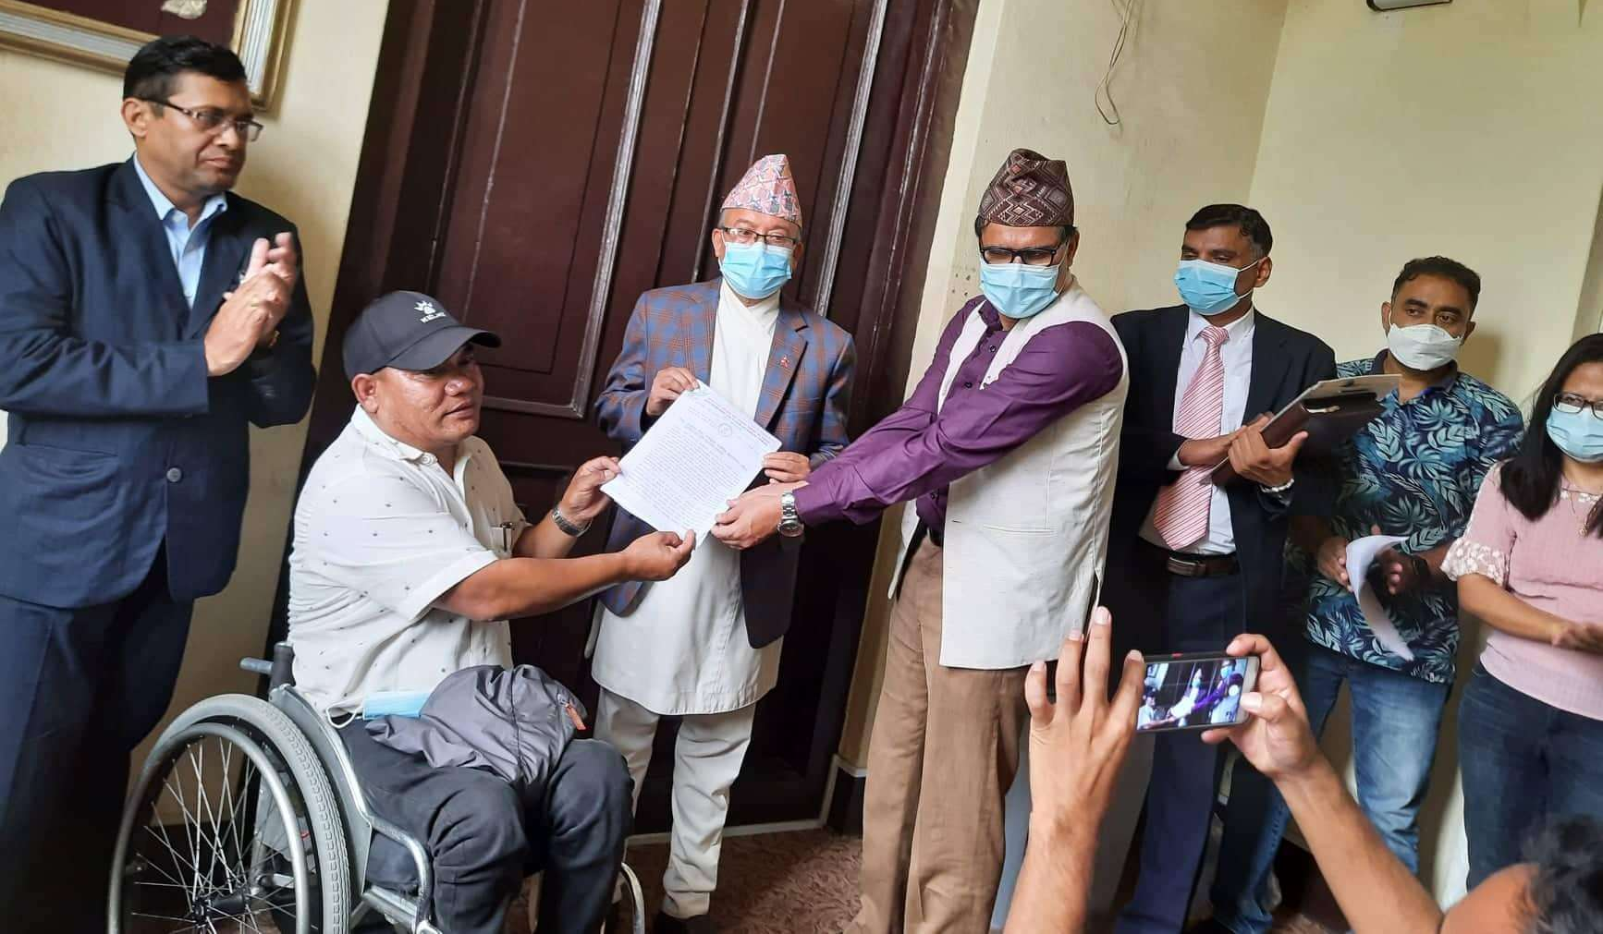

यस्तो छ उक्त १५ बुदे ध्यानाकर्षण पत्र : -

मितिः २०७९ श्रावण २६ गते ।
माननीय प्रमुख निर्वाचन आयुक्त ज्यू,
निर्वाचन आयोग, कान्तिपथ, काठमाडौं ।

विषय: अपाङ्गता भएका व्यक्तिहरुको राजनैतिक सहभागिताको अधिकार सुनिश्चितताका लागि ध्यानाकर्षण सम्बन्धमा ।

अपाङ्गता भएका व्यक्तिहरुको स्वाबलम्बन जीवनपद्धति केन्द्र, काठमाडौं (Center for Independent Living of Persons with Disabilities Kathmandu) सन् २००६ मा स्थापित अपाङ्गता भएका व्यक्तिहरुबाट सञ्चालित स्वावलम्बन जीवन पद्धति अवधारणालाई नेतृत्व गर्ने अग्रणी संस्थाको रुपमा क्रियाशील रही आएको छ । अपाङ्गता भएका व्यक्तिहरुको अधिकार सम्बन्धी महासन्धिको “धारा १९ स्वावलम्बन जीवन पद्धति र समुदायमा समावेश हुने” सम्बन्धी सवालमा आधारित भएर यस संस्थाले स्वावलम्बन जीवनपद्धतिसम्म पुग्ने एउटा महत्वपुर्ण औजारको रुपमा राजनैतिक सहभागितालाई पनि लिएको छ ।
यस संस्थाले आफ्नो ध्येय प्राप्तिका निम्ति जनचेतना, क्षमता अभिबृद्धि, नीतिगत जनवकालत, सञ्जालीकरण तथा सहकार्यलाई मूल रणनीतिको रुपमा अंगीकार गरी राज्यका नीति नियम र कानुनहरु अपाङ्गता भएका मानिसहरुको पक्षमा बनाउन सकृय भूमिका निर्वाह गर्दै आएको छ । साथै अधिकारको सहि उपयोग, संरक्षण र सम्बर्द्धन गर्न क्षमता अभिबृद्धि गर्ने, उनीहरुका सवालहरुलाई मूल प्रवाहमा ल्याउने, आम जनमानसमा जनचेतना जगाउदै उनीहरुलाई हेर्ने दृष्टिकोणमा परिवर्तन ल्याउने, अपाङ्गता भएका ब्यक्तिहरुलाई स्वावलम्बन जीवन पद्धति गतिविधिहरुमा समावेश गराउने, नीतिगत पैरवी निरन्तर गर्ने जस्ता उल्लेखनीय कार्य यस संस्थाले गर्दै आएको छ ।
यसै सन्दर्भमा नेपालले पक्षराष्ट्र भई अपाङ्गता भएका व्यक्तिहरुको अधिकार सम्बन्धि महासन्धि २०६९ मा अनुमोदन, देशले नयाँ संविधान जारी तथा अपाङ्गता भएका व्यक्तिहरुको अधिकार सम्बन्धि ऐन कार्यान्वयन भईरहेको सन्दर्भमा देशले आज संघीयताको दोश्रो चरणको स्थानीय तह निर्वाचन सम्पन्न भईसकेको र प्रदेश तथा प्रतिनिधि सभा निर्वाचनको पूर्वसन्ध्यामा निर्वाचन आयोगसँग सम्बन्धित ऐनहरुमा व्यवस्था गरिएका अपाङ्गता भएका व्यक्तिहरुको राजनैतिक सहभागिताको अधिकार सम्बन्धी दफाहरुमा समीक्षा तथा पूनरावलोकन गरि “निर्वाचन आयोगसँग सम्बन्धित ऐनहरुको आगामी संसोधनमा” निम्न लिखित सवालहरुलाई सम्बोधन गरिदिन हुनका लागि विनम्र अनुरोध गर्दछौं ।
- नेपालको संविधान २०७२ को धारा ४१ (क) अनुसार राज्यका हरेक निकायमा अपांगता भएका व्यक्तिहरूको समानुपातिक प्रतिनिधित्वको व्यवस्था भएको, धारा ८४ (३) प्रतिनिधिसभाको गठनमा अपांगता भएका व्यक्तिहरूको प्रतिनिधित्वको व्यवस्था, धारा ८६ (२)(क) अनुसार राष्ट्रिय सभामा प्रतिनिधित्वको व्यवस्था र धारा १७६ (७) मा प्रदेश सभामा अपांगता भएका व्यक्तिहरूको सहभागिता संविधानले सुनिश्चित गरेको हुँदा निर्वाचन आयोग ऐनमा सो कुराको व्यवस्था गरी अपांगता भएका व्यक्तिहरूको अनिवार्य सहभागिता हुने व्यवस्था गरियोस ।
- अपांगता भएका व्यक्तिहरूले पाउने सेवा तथा सुविधाहरूमा बेला बेला गैरअपांगता भएका व्यक्तिहरूले लिइ दुरूपयोग हुने गरेको अवस्थामा अपांगता भएका व्यक्तिहरूले उम्मेदबारी वा मनोनयन दर्ता गर्दाका बखत प्रचलित कानून (अपांगता भएका व्यक्तिहरूको अधिकार सम्बन्धी ऐन २०७४) ले व्यवस्था गरेको अनुसारको अपांगताको परिचयपत्र अनिवार्य पेश गर्नु पर्ने व्यवस्था गरियोस ।
- निर्वाचन आयोग ऐन, २०७३ (केही नेपाल ऐन संशोधन गर्ने ऐन, २०७५) को दफा ८ अन्तर्गतका ५ वटा उपदफाहरुमा कुनै कामका लागि आयोगले वा आयोगको आदेशले प्रयोग गरेको जग्गा, भवन, परिवहनको साधन, फर्निचर वा अन्य भौतिक साधनको उपयोग, भोगचलन वा भाडामा प्रयोग भनि उल्लेख गरिएको तर अपाङ्गता भएका उम्मेदवार वा मतदाताहरु वा कर्मचारीहरुका लागि पहुँचयोग्य वातावरण उल्लेख नगरिएकाले पहुँचयुक्त भौतिक संरचना तथा सञ्चार सेवा निर्देशिका २०६९ का प्रावधानहरुलाई अनिवार्य समावेश गरि निर्वाचन प्रकृयालाई पहुँचयुक्त बनाइयोस ।
- ऐ. ऐ. कै दफा ४२ मा आयोगले यस ऐन बमोजिम निर्वाचन सम्बन्धी नीति निर्धारण गर्दा, कार्यक्रम सञ्चालन गर्दा, कर्मचारी खटाउँदा, अनुगमन वा पर्यवेक्षण गर्दा वा गराउँदा लैङ्गिकमैत्री र समावेशी सिद्धान्तलाई अवलम्बन गर्ने भनिएकोमा यस दफाको “गर्दा वा गराउँदा” भन्ने शब्दावली पछाडि “अपाङ्गता समावेशिता सहितको” भन्ने वाक्यांश समेत समावेश गरियोस ।
- मतदाता नामावली ऐन, २०७३ दफा २३ (२) उपदफा (१) मा जुनसुकै कुरा लेखिएको भए तापनि देहायका मतदाताले मतदान गर्न पाउने छैनन् “(क) मानसिक सन्तुलन ठीक नभएको” भनिएकोमा यसको ठाउँमा “मनोसामाजिक अपाङ्गता भएका” व्यक्तिहरू मतदानबाट बञ्चित हुनु पर्ने भएको हुँदा “मनोसामाजिक अपाङ्गता भएका” व्यक्तिहरूले मतदान प्रकृयाबाट बञ्चित नहुने व्यवस्था गरियोस ।
- निर्वाचन (कसूर तथा सजाय ऐन, २०७३) को दफा २२ को १(ग) मा कुनै धर्म, जात जाति, वर्ग, क्षेत्र वा सम्प्रदायबीचको सुसम्बन्धमा खलल पुर्‍याउने वा हिंसात्मक कार्य गर्न दुरुत्साहन गर्ने वा भाषा, धर्म, समुदाय वा क्षेत्रीयताको आधारमा घृणा वा द्वेष उत्पन्न गर्ने भनिएकोमा अपाङ्गता भएकै आधारमा सुसम्बन्धमा आउने खलल र घृणा वा द्वेष उत्पन्न हुने कुरालाई गम्भीरतापूर्वक ध्यान दिंदै वर्ग पछाडि “उत्पत्ति” र समुदाय वा क्षेत्रियताको पछाडि वा “अपाङ्गताको” भन्ने शब्द समावेश गरियोस ।
- दोश्रो चरणको स्थानीय तह निर्वाचन २०७९ सम्पन्न भईसकेपछि पनि स्थानीय तह निर्वाचन ऐन, २०७३ मा अपाङ्गता भएका व्यक्तिहरुका केही सवालहरुलाई सम्बोधन गराउनका लागि आयोगलाई अनुरोध गर्नुपर्ने आवश्यकता अनुरुप ऐनको दफा १३ मा देहायको व्यक्ति निर्वाचनमा उम्मेदवार हुन अयोग्य मानिनेछ (ठ) मानसिक सन्तुलन ठीक नभएको भनिएकोमा “मनोसामाजिक अपाङ्गता भएका” व्यक्तिहरू निर्वाचनमा उम्मेदबार हुनबाट बञ्चित नहुने व्यवस्था गराइयोस ।
- त्यस्तै सोही ऐनको दफा ३८ अशक्त मतदाता तथा दफा ३६ (१) मा मतदान अधिकृतले मतदान केन्द्रमा देहायका व्यक्ति बाहेक अरु कसैलाई प्रवेश गर्न दिने छैन (च) दृष्टिविहीन वा शारीरिक रुपले अशक्त मतदाताको सहयोगको लागि साथमा आएको एकाघरको परिवारको सदस्य भनिएकोमा सोको ठाउँमा “अभिभावक आवश्यक पर्ने वा आफूले रोजेको व्यक्तिलाइ सहयोगीको रूपमा लैजान पाउने अशक्त वा पूर्ण अशक्त अपाङ्गता भएको व्यक्ति” भन्ने वाक्यांश उल्लेख गरियोस ।
- त्यस्तै ऐ.ऐ. कै दफा ५४ (३) उपदफा (२) मा जुनसुकै कुरा लेखिएको भए तापनि देहायको पदमा सबै भन्दा बढी मत प्राप्त गर्ने देहाय बमोजिमका उम्मेदवार निर्वाचित भएको घोषणा गर्नु पर्नेछ भन्नेको क, ख र ग मा महिला र दलित मात्र भनिएकोमा “अपाङ्गता भएको व्यक्ति” भन्ने शब्द उल्लेख गरियोस ।
- त्यस्तै ऐ.ऐ.को दफा ६२ (१) स्थानीय तहको निर्वाचनमा उम्मेदवार हुनको लागि देहाय बमोजिमको रकम धरौटी राख्नु पर्नेछ – (२) उपदफा (१) मा जुनसुकै कुरा लेखिएको भए तापनि महिला र दलित वा अल्पसङ्ख्यक समुदाय वा आर्थिक रुपले विपन्न उम्मेदवारको हकमा पचास प्रतिशत छुट हुनेछ भनिएकोमा “अपाङ्गता भएका उम्मेदवारहरुको हकमा समेत ५० प्रतिशत छुट” भन्ने वाक्यांश उल्लेख गरियोस ।
- प्रदेश सभा सदस्य निर्वाचन ऐन, २०७४ तथा प्रतिनिधि सभा सदस्य निर्वाचन ऐन, २०७४ का क्रमश: दफा २ हरुमा विद्युतीय उपकरण, विद्युतिय मतपत्र तथा डिजिटल मतपत्रको व्यवस्था गरिएको तर व्यवहारमा प्रयोग भएको नपाइएकाले अपाङ्गता भएका व्यक्तिहरुको अधिकार सम्बन्धि महासन्धि, नेपालको प्रचलित संविधानको मर्म तथा निर्वाचन आयोगको समावेशीताप्रतिको संवेदनशीलतालाई झल्काउनका लागि आगामी मंसीर ४ मा सम्पन्न हुन गईरहेको प्रदेश तथा प्रतिनिधि सभाको निर्वाचनमा विद्युतीय उपकरण, विद्युतिय मतपत्र तथा डिजिटल मतपत्रको व्यवहारिक प्रयोग गरियोस ।
- साथै सोही ऐनहरुका क्रमश: दफा १३ हरुमा देहायको व्यक्ति निर्वाचनमा उम्मेदवार हुन अयोग्य मानिनेछ (ञ) मानसिक सन्तुलन ठीक नभएको भनिएकोमा सो कुरालाई मध्येनजर गरी मनोसामाजिक अपाङ्गता भएको व्यक्ति पनि उम्मेदबार हुने सक्ने वातावरण बनाइयोस ।
- दुवै ऐनका दफा ३४ हरुमा सुविधाजनक वा व्यवहारिक दृष्टिबाट मतदाताको पहुँच हुने ठाउँमा मतदान केन्द्र वा उपकेन्द्र सार्न सक्नेछ भनिएकोमा “पहुँचयोग्यताको सुनिश्चित गरिनेछ” भनी उल्लेख गरियोस ।
- दुवै ऐनका दफाहरु ४१ र ४२ क्रमश: मतदान केन्द्र प्रवेश र अशक्त मतदाता हरुमा “दृष्टिविहीन वा शारीरिक रुपले अशक्त मतदाता” उल्लेख गरिएको र त्यसको ठाउँमा “व्यक्तिगत सहयोगी वा अभिभावक आवश्यक पर्ने अशक्त वा पूर्ण अशक्त अपाङ्गता भएको व्यक्ति” भन्ने वाक्यांश उल्लेख गरियोस ।
- राजनीतिक दल सम्ब न्धी ऐन, २०७३ दफा ६(१) (ग) मा दलको सदस्यता प्राप्त गर्न नेपालका नागरिकलाई धर्म, जात, जाति, सम्प्रदाय, भाषा वा लिङ्गको आधारमा बन्देजलगाइएको, बञ्चित गरेको वा विभेद गरेको देखिएमा भन्नेञ ठाउँमा “आधारमा बन्देजलगाइएको, बञ्चित गरेको वा विभेद गरेको देखिएमा” भन्दा अगाडि “अपाङ्गता भएका व्यक्ति” भन्ने शब्दावली उल्लेख गरियोस भनि अनुरोध गरिन्छ ।
धन्यबाद ।

(टेकबहादुर गुरूङ)
अध्यक्ष

अपाङ्गता भएका व्यक्तिहरुको राजनैतिक प्रतिनिधित्व सम्बन्धी छलफल कार्यक्रम सम्पन्न !
१ भदौ २०७९ , काठमाण्डौँ । नबराज सोती ।
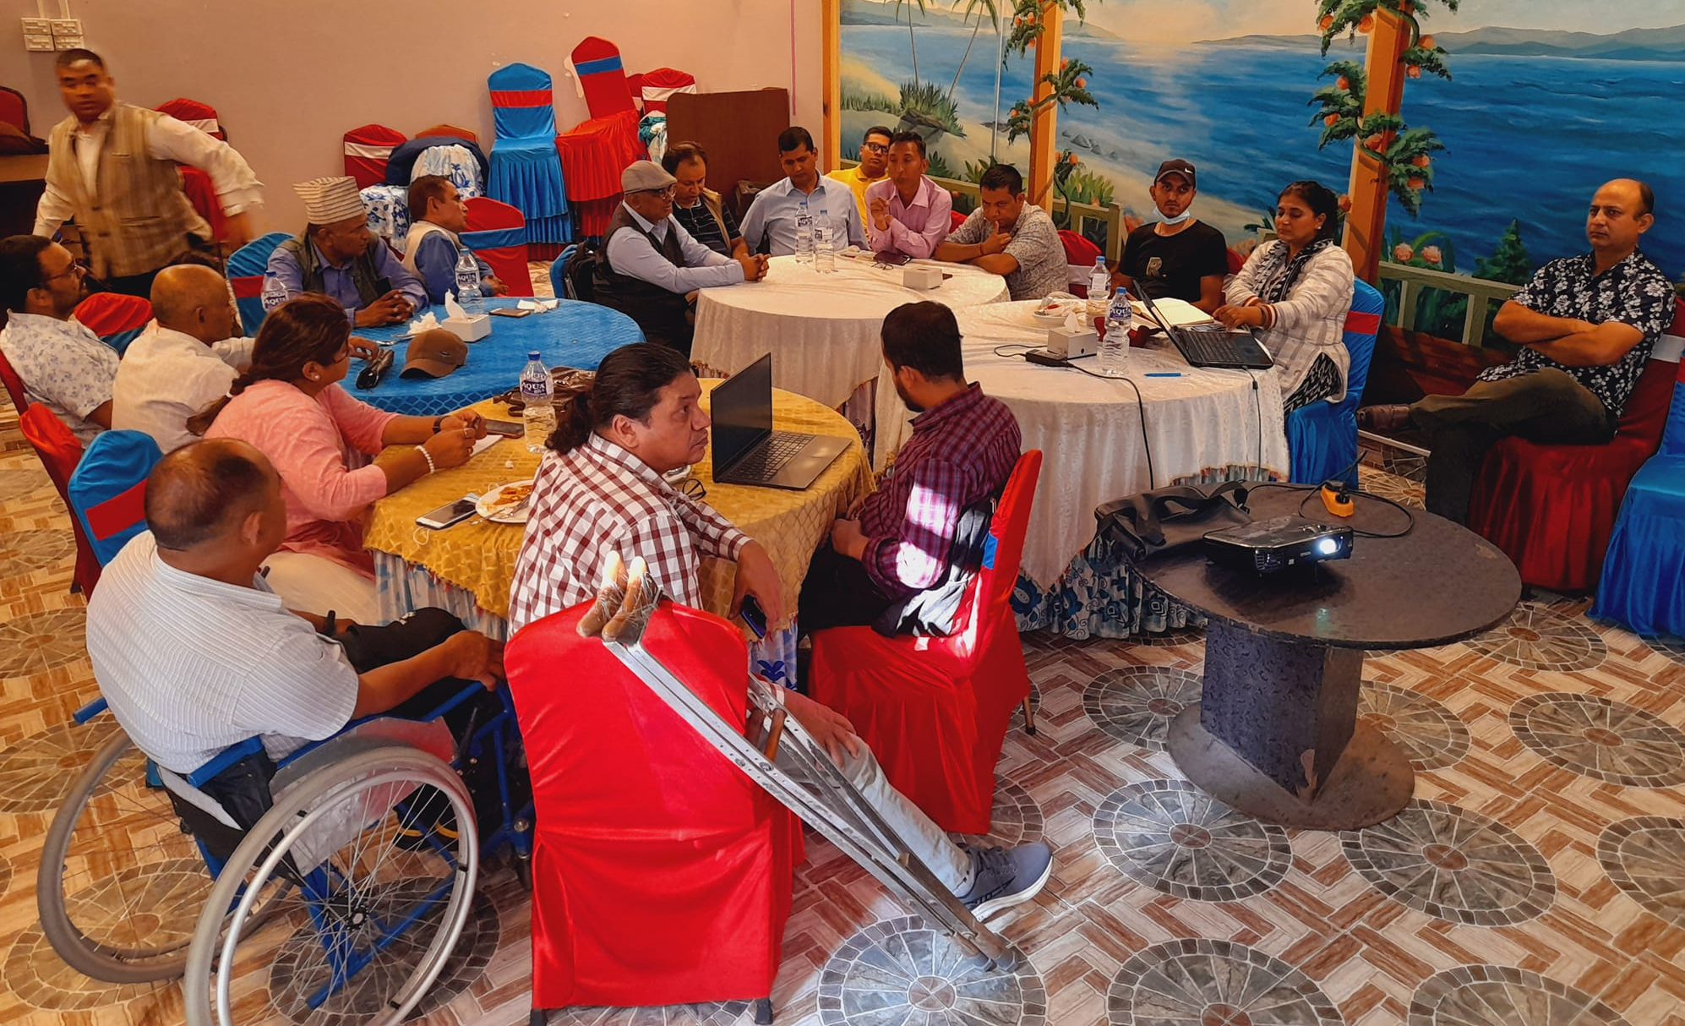

अपाङ्गता भएकाहरुलाई आगामी निर्वाचनमा कसरी उम्मेदवारको रुपमा अगाडि बढाउने भन्नेबारेमा छलफल भएको छ । आइतबार काठमाडौंमा अपाङ्गता भएका व्यक्तिहरुका लागि स्वावलम्बन जीवन पद्धति केन्द्र काठमाडौंले गरेको अन्तरसम्बन्ध निर्माणका लागि परामर्श कार्यक्रममा अपाङ्गता भएका व्यक्तिलाई विभिन्न राजनीतिक दलबाट उम्मेदवारको रुपमा अघि बढाउन सशक्तिकरण गर्नेबारेमा छलफल भएको हो । अपाङ्गता भएका व्यक्तिहरुका लागि स्वावलम्बन जीवनपद्धति केन्द्र काठमाडौंका महासचिव गणेश केसीले राजनीतिक दलहरूलाई संविधानले दिएको व्यवस्थाअनुसार अपाङ्गता भएका ब्यक्तिको प्रतिनिधिसभा र प्रदेश सभा सदस्यमा निर्वाचित गराउनका लागि सचेत गराउन विभिन्न कार्यक्रम गर्न लागेको जानकारी दिए । अपाङ्गता भएका व्यक्तिले पाउनुपर्ने राजनीतिक अधिकार दुरुपयोग रोक्न सचेतना र सशक्तीकरण गर्ने सम्बन्धी विभिन्न कार्यक्रम गर्ने लागेको उनको भनाई थियो । महासचिव केसीले भने–‘संविधानको धारा ८४ मा प्रतिनिधिसभा सदस्यमा अपाङ्गता भएका व्यक्तिलाई पनि सहभागी गराउनुपर्छ भनेको छ । यस्तै धारा ८६ ले पनि राष्ट्रियसभामा अपाङ्गता भएका व्यक्तिको प्रतिनिधित्वको अधिकार सुनिश्चित गरेको छ । यस्तै धारा १७६ मा पनि प्रदेशसभा सदस्यमा अपाङ्गता भएका व्यक्तिको प्रतिनिधित्व हुनुपर्ने व्यवस्था गरिएको छ ।संविधानले अपाङ्गता भएकाहरुलाई राजनीतिक अधिकारको व्यवस्था गरेपनि वास्तविक अपाङ्गता भएकाहरुले पाएका छैनन्, त्यो अधिकारको गैर अपाङ्गता भएका व्यक्तिहरुले दुरुपयोग गरिरहेका छन् । अपाङ्गता नभएका व्यक्तिले म अपाङ्ग हो भनेर त्यस्तो सुविधा लिइरहेका छन् । त्यस्तो अवस्था कम गर्ने र वास्तविक अपाङ्गता भएका व्यक्तिहरु त्यहाँ जाउन भन्ने हाम्रो उद्देश्य रहेको छ ।’
उनले अपाङ्गता भएका व्यक्तिहरुलाई अगाडि बढाउन नीतिगत रुपमा कहाँ–कहाँ अप्ठेरो रहेको छ, घोषणापत्रमा उनीहरुका मुद्दा कसरी राख्ने, निर्वाचन आयोगले राजनीतिक दलसम्बन्धी ऐन संशोधन गर्न लागेकोमा त्यहाँ अपाङ्गता भएकाहरुको अधिकारका लागि कसरी सुझाव दिन सकिन्छ भन्नेबारेमा संस्थाले कार्यक्रमहरु अघि बढाउन लागेको बताए ।
उनले संस्थाको तर्फबाट अपाङ्गता भएकाहरुको उम्मेदवारी समावेश गर्नका लागि विभिन्न राजनीतिक दलका नेताहरुसँग सानाठूला १० वटा भेटघाट गर्ने, निर्वाचनमा अपाङ्गता भएकाहरुलाई उम्मेदवारी दिन, क्षमता अभिवृद्धिका लागि ३ चरणमा पच्चिस–पच्चिस जनालाई गरेर ७५ जनालाई क्षमता अभिवृद्धि कार्यक्रम र सोही समूहबाट ५० जनालाई तालिम कार्यक्रम गर्न लागेको जानकारी दिए । सो तालिममा ५० प्रतिशत अपाङ्गता भएका महिलाको अनिवार्य सहभागिताका साथै दलित अपाङ्गता भएकाहरुको पनि प्रतिनिधित्व गराइने बताए ।
यस्तै संस्थाका अध्यक्ष टेकबहादुर गुरुङले राजनीतिक अधिकार प्राप्तिमा अपाङ्गता भएकाहरु पछि परेको बताउँदै सबै राजनीतिक दलमा आवद्ध अपाङ्गता भएकाहरु एकजुट हुनुपर्नेमा जोड दिए । उनले राजनीतिक नेतृत्वमा अपाङ्गता भएकाहरुलाई पुर्याउन क्षमता अभिवृद्धि गर्ने कार्यक्रमहरु सहयोगी हुने उल्लेख गरे ।
कार्यक्रममा नेत्रहीन युवा संघ नेपालका अध्यक्ष कलाधर भण्डारीले समानुपातिक निर्वाचन प्रणालीमा अपाङ्गता भएकाहरुलाई समावेश गराउनका लागि यो बेला बढीभन्दा बढी सतर्क भएर अघि बढ्नुपर्नेमा जोड दिए । अध्यक्ष भण्डारीले भने–‘अहिले चुनावका लागि उम्मेदवार बन्नेहरू टिकटको लबिङ गर्न बालकोट, पेरिसडाँडा, सानेपा धाइरहेका छन् । यो बेला हामी अपाङ्गता भएकाहरु बढीभन्दा बढी सचेत भएर अघि बढ्नुपर्छ । समानुपातिक निर्वाचन प्रणालीमा समावेश हुनका लागि जनवर्गीय संगठनका प्रमुखसँग भेटेर पहल गर्नुपर्छ अन्यथा हामी हाम्रो अधिकार पाउनबाट चुक्नेछौँ । संघ र प्रदेशसभामा कम्तिमा पनि दुई–दुई जना अपाङ्गता भएका सांसदको रुपमा जानसके भने हाम्रो आवाज संसदमा उठाउन सक्ने अवस्था बन्छ ।’
उनले राजनीतिक पार्टीको घोषणापत्रमा अपाङ्गता भएकाहरुको मुद्दा समावेश गराउन दलका घोषणापत्र तयार पार्ने संयोजकलाई भेटेर पहल गर्नुपर्नेमा जोड दिए । कार्यक्रममा राष्ट्रिय लोकतान्त्रिक अपाङ्ग संघका केन्द्रीय सदस्य विकास थापाले निर्वाचनको संघारमा समानुपातिक तर्फ बन्द सूचीमा अपाङ्गता भएका व्यक्तिलाई राख्नुपर्छ भन्ने नेताहरुलाई थाहा भएपनि अन्तिम समयमा ध्यान दिने गरेको र अपाङ्गता भएकाहरुको पहल नपुग्दा त्यो अवसर सपाङ्गले नै पाउने भएकोले त्यसमा सचेत हुनुपर्नेमा जोड दिए ।
यस्तै किरण शिल्पकारले राजनीतिक दलका भातृ संस्थाका नेतृत्वसँग छलफल गरेर समानुपातिक तर्फको बन्द सूचीमा अपाङ्गता भएकाहरुलाई समावेशका लागि पहल गर्नुपर्ने बताए । उनले अपाङ्गता भएका नेताहरुबीच अन्तरपार्टी सञ्जाल बनाएर भएपनि निर्वाचनमा अपाङ्गता भएकाहरुलाई उम्मेदवार बनाउन दवाव दिनुपर्नेमा जोड दिए ।
यस्तै आमसञ्चार माध्यममा अपाङ्गता भएकाहरुको मुद्दाले कम प्राथमिकता पाएको हुनाले कसरी मिडियामा उनीहरुको मुद्दालाई अगाडि बढाउन सकिन्छ भन्ने बारेमा छलफल गरिने योजना रहेको छ ।

अपाङ्गता भएका महिलाहरु विरुद्द हुने हिंसाका सवालमा महिला मन्त्रालयलाई १९ बुदे ध्यानाकर्षण पत्र पेश !
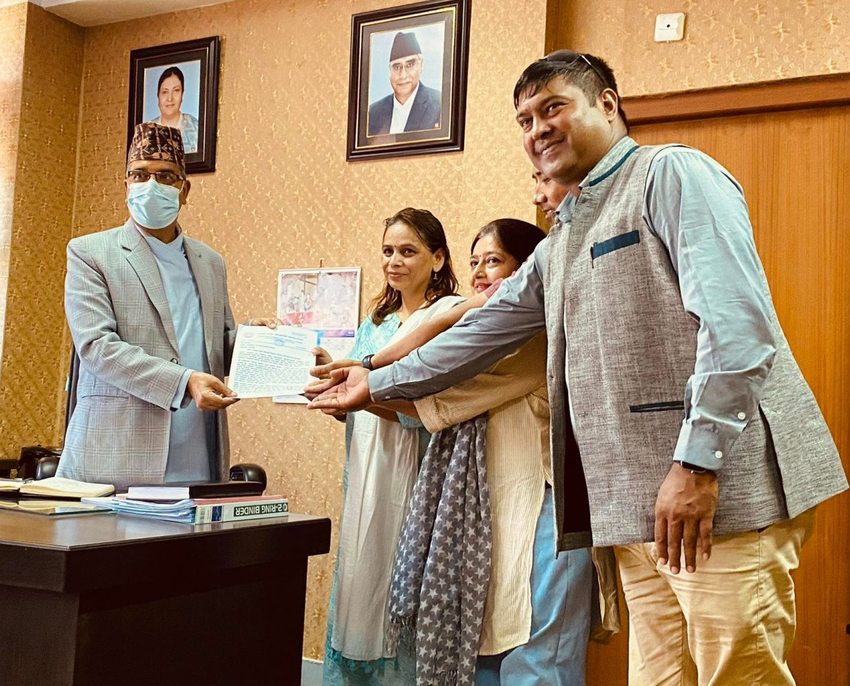
१ भदौ २०७९ काठमाडौँ । नबराज सोती ।
अपाङ्गता भएका महिलाहरुको महासंघको नेतृत्वमा अपाङ्गता भएका बालिका/ किशोरी/महिला माथि हुने हिंसा र बिद्यामान नीति कार्यान्वनका चुनौती विषयमा महिला बालबालिका तथा जेष्ठ नागरिक मन्त्रालयमा ध्यानाकर्षण पत्र बुझाइएको छ ।
अपाङ्गता भएका महिलाहरुको महासङ्घ नेपाल (FWDN) को नेतृत्वमा राष्ट्रिय बहिरा महासंघ नेपाल, नेपाल नेत्रहीन संघ र बहिरादृस्टीबिहिन अभिभावक संघको सङ्युक्त आयोजनामा महिला बालबालिका तथा जेष्ठ नागरिक मन्त्रालयलाई अपाङ्गता भएका बालिका/किशोरी/महिलाले भोग्दै आएका हिङ्सा र नितिगत ब्यवस्थाको कार्यन्वयनमा आएका चुनौतिहरुका बिषयमा १९ बुदे ध्यानाकर्षण पत्र बुझाएका हुन ।
महिला बालबालिका तथा जेष्ठ नागरिक मन्त्रालयका सचिव डिल्लिराम शर्मा, सह-सचिव आभा श्रेष्ठ र उप-सचिव जमुना मिश्र समक्ष बुझाइएको उक्त ध्यानाकषण पत्रमा उल्लेखेती बुदाहरु अपाङ्गता भएका महिलाहरुको महासङ्घ नेपालका अध्यक्ष निर्मला धितालले प्रस्तुत गर्नु भएको थियो भने उपस्थित अपाङ्गता भएका व्यक्तिका संघ सस्थाका प्रतिनिधिहरु राष्ट्रिय बहिरा महासंघ नेपालका अध्यक्ष केपी अधिकारी, राष्ट्रिय शारीरिक अपाङ्ग संघका अध्यक्ष किरण शिल्पकार, नेपाल अपाङ्ग महिला संघका महासचिव मिना पौडेल, नेपाल अपाङ्ग मानव अधिकार केन्द्रका कार्यकारी निर्देशक जगदिश प्रसाद अधिकारि, नेपाल हेमोफेलिया समाजका पुर्व अध्यक्ष बेदराज ढुंगाना, बौद्धिक अपाङ्गता अभिभावक महासंघका उपाध्यक्ष शिला थापा, बहिरादृस्टीबिहिन अभिभावक संघका अध्यक्ष लाक्पा नुरु शेर्पाले छुटेका सवालहरुको बारेमा आ-आफ्नो धारणाहरु समेत राख्नु भएको थियो ।
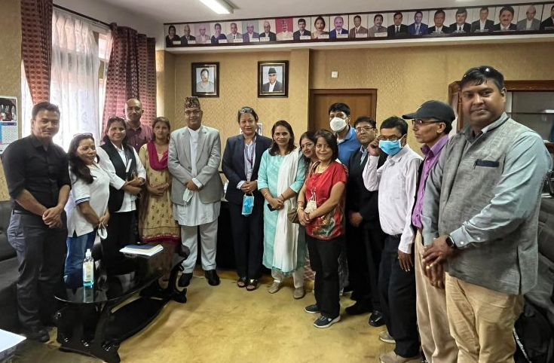
अपाङ्गता भएका बालिका/ किशोरी/महिला माथि दिनानुदिन घटिरहेका हिङ्साका घटना र यस सम्बन्धि सवाललाई गम्भिरतापुर्वक सकारात्मक प्रतिकृया र तत्काल गर्नु पर्ने कार्ययोजना बनाइ तुरुन्त अगाडि बढाउने र अन्य मत्रालयहरुसँग सम्बन्धित सवालहरुको पनि अन्तर मत्रालयसँग सहजीकरण गरि कार्य गर्ने प्रतिबद्धता ब्यक्त गर्दै महिला बालबालिका तथा जेष्ठ नागरिक मन्त्रालयका सचिव डिल्लिराम शर्माले अपाङ्गता भएका महिलाहरुका सवालमा मत्रालय सम्वेदनशिल रहेको विश्वाश समेत व्यक्त गर्नुभएको थियो ।

यस्ता छन अपाङ्गता भएका बालिका/किशोरी/ महिलामाथि हुने हुने हिंसा तथा दुर्ब्यहार सम्बन्धि मन्त्रालय समक्ष पेश गरिएका १९ बुदाहरु :-

१. अपाङ्गता भएका बालिका/किशोरी/ महिलाको सामाजिक तथा कानुनी न्यायमा पहुँच बृद्धि गर्न संबिधान लगायत महिला हिंसा सम्बन्धिका बिद्यमान नीति तथा ऐनमा भएका व्यवहारिक समस्याहरुलाई उजागार गर्दे समिक्षा गर्ने त्यसका आधारमा अपाङ्गता भित्रको बिबिधताको समस्या र आवश्यकता पहिचान गरि अपाङ्गता भएका महिला माथि हुने हिंसा दुर्ब्यहार कम गर्न निर्देशिका वा कार्यबिधि बनाउनु पर्ने साथै नीतिगत तथा संस्थागत बिभेदहरु र कानुनी अस्पष्टता (बहिरा, बौद्धिक, अटिजम, बहिरादृष्टिबिहिन र बहुअपाङ्गता) हटाउनको लागि नीतिगत परिमार्जन गर्नु पर्ने ।

२. हिंसा प्रभावित अपाङ्गता भएका महिलाहरुका लागि बिद्यमान कानुन कार्यन्वयनमा देखिएका चुनौतिलाई पहिचान गरि बनाएको उक्त मापदण्ड वा कार्यबिधि मन्त्रालयले निर्माण गरिसकेपछि सम्बन्धित सबै न्यायीक निकायहरुलाई कानुन कार्यन्वयनमा सजिलो होस भन्ने आसयले सम्बन्धित न्यायीक निकायहरुमा पठाउनु पर्ने ।
३. बौद्धिक अपाङ्गता भएका बालिकारकिसोरीरमहिलाले हिंसाका घटनाको बिवरण बोलेर व्यक्त गर्न नसक्नुकै कारणले यथेष्ट प्रमाण जुटाउन नसकेर मुद्धा हार्नु वा उचित न्याय पाउन नसक्नु त्यसैले संरक्षक वा साक्षिको भनाईलाई नै प्रमाणको रुपमा लिनु पर्ने कुरालाई मध्यनजर गरि कार्यबिधिमा समेत उल्लेख गरिनु पर्ने ।
४. प्रहरी, प्रशासन, न्यायीक समिति तथा अदालत जस्ता न्यायीक निकायहरुमा बहिरा व्यक्तिका लागि सांकेतिक भाषाको दोभाषेको अभाव हुनु साथै दोभाषेले गरेको भाषा न्यायकर्ताहरुले नबुझ्नाकै उक्त भाषामा बिस्वास नगरि फैसला पिडितको पक्षमा नहुनाले पिडितले न्याय पाउन सकेका छैनन् त्यसैले उजुरी गर्ने संयन्त्र देखि सम्बन्धित न्यायीक निकायहरुमा समेत केन्द्रित सांकेतिक भाषाको बारेमा यथेष्ट सचेतना जगाउने कार्यक्रमहरु सञ्चालन गर्नका लागि सम्बन्धित निकायलाई सहयोग गर्नु पर्ने ।
५. महिलाका निम्ति बनेका जति पनि कार्यक्रमहरु तथा कार्यबिधिहरु छन जस्तै लैगिंक हिंसा निवारण कोष, सेवा कोष, पुर्नस्थापना वा सुरक्षित गृह, सेवा केन्द्र आदि तिनमा समावेशीताको आधारमा महिला भित्रका अपाङ्गता भएका महिलाको कम्तिमा ५ ५ आरक्षणको व्यवस्था गर्नुपर्ने र अपाङ्गतामैत्री संरचना निर्माण एबंम उनीहरुको बिशेष आवश्यकतालाई सम्बोधन गरि योजना बनाईनु पर्ने ।
६. हिंसा प्रभावित अपाङ्गता भएका महिलाका आवश्यकता पहिचान र सम्बोधन गर्न अपाङ्गता भएका महिलाका संघ संस्थाहरु सँग सहकार्य वा परामर्श गरिनु पर्ने ।
७. नीति तथा कानुन, कार्यबिधि लगायत सार्वजनिक सरोकारका सूचना तथा शिक्षाका समाग्रीहरु बहिरा, दृष्टिबिहिन तथा बौद्धिक, बहिरादृष्टिबिहिन, सुस्तश्रवण र बहुअपाङ्गतामैत्री बनाउन सरोकारवाला निकायसँग सहकार्य गरि बिश्वव्यापी ढाँचामा बनाई सूसुचित गर्नु पर्ने ।
८. बहिरा तथा सुस्त श्रवणहरुलाई सहज रुपमा सेवा प्रदान गर्न मन्त्रालयमा सांकेतिक भाषाको दोभाषेको व्यवस्था गर्नु पर्ने साथै सांकेतिक भाषा सम्बन्धि तालिम सम्बन्धित शाखामा काम गर्ने कर्मचारीहरुलाई पनि प्रदान गरिनु पर्ने ।
९. अपाङ्गता सम्बन्धि जानकारी, अपाङ्गताको गाम्भिर्यता र संवेदनशिलता, अपाङ्गता अधिकार सम्बन्धि महासन्धि, ऐन तथा नीति बिषयक, अपाङ्गता केन्द्रित सम्मानित शब्द चयन तथा सभ्य भाषा प्रयोग बारेमा सचेतना जगाउन किसिमका तालिम, अभिमुखिकरणका कार्यक्रम सञ्चालन गर्नुपर्ने ।
१०. महिला हिंसाका घटनाहरु सरकारबादी मुद्धा भएतापनि कतिपय मुद्धामा पिडितको पक्षमा सरकारी वकिललाई सर सहयोग गर्न र घटनाको बलियो तथ्यपुर्ण आधार बनाउन निजी कानुनी व्यवसायी राख्न पर्ने हुन्छ तर आर्थिक अभावका कारण नीजी कानुन व्यवसायी राख्न नसक्नुले मुद्धा कमजोर हुने सम्भावना हुनु त्यसैले पिडितलाई चाहिने आवश्यक कानुनी परामर्श तथा सहयोग गर्न सम्बन्धित सरोकारवाला निकायसँग आवश्यक समन्वय गरिनु पर्ने ।
११. पिडितको पक्षमा फैसला भईसकेपछि क्षतिपूर्ति दिलाउनका र पिडक पक्षलाई जिम्मेवार बनाउन फैसला कार्यन्वयन गर्ने निकायलाई जिम्मेवारी बनाउनु सम्बन्धित निकायमा पहल कदमी गर्नु पर्ने ।
१२. हिंसा प्रभावित अपाङ्गता भएका बालिकारकिसोरीरमहिलाको पहुँच नपुग्नका कारणले कतिपय घटनाहरुको प्रहरी कार्यलयमा उजुरी लिन नमान्नु र भएका उजुरीहरु माथि पनि राजनीतिक हस्तक्षेप, चर्को दवाव, आर्थिक प्रलोभन वा लेनदेन, डर त्रास देखाउने र धाक धक्कि आउने आदि कारणले घटना वा उजुरीहरु मेलमिलाप र ढिसमिस गर्नेु, होस्टायल गर्ने गरेको पाईन्छ त्यसैले पिडित पक्षबाट आएको उजुरीहरु कुनै पनि दवाव प्रभाव र प्रलोभन नदेखाई दर्ता गर्नका लागि सम्बन्धित निकायहरुमा पहल गरिनु पर्ने ।
१३. अपाङ्गता भएकै कारणले सम्बन्धित निकायहरुमा हदम्याद भित्र नै उजुरी गर्न जान नसक्नुका कारण हिंसा सहेर बस्न बाध्य छन् त्यसैले अपाङ्गता भएका महिलाहरुको हकमा उजुरीको कुनै पनि हदम्याद हटाउनका लागि पहल गरिनु पर्ने ।
१४. अपाङ्गता भएका महिलाहरु न्यायका लागि पटक पटक न्यायीक निकाय तथा अदालतमा आईरहन नसक्नेका कारण महिला तथा अपाङ्गता भएका महिलाका हिंसा सम्बन्धि मुद्धाहरु सिघ्र र द्रुत गतिबाट फैसला गर्ने भनेर व्यवस्था भएतापनि प्रभावित व्यत्तिले लामो समय सम्म न्याय पाउन नसक्नु त्यसैले अपाङ्गता भएका महिलाका मुद्धाहरुमा द्रुत गतिबाट सिघ्र फैसला गरिनु पर्ने उचित क्षतिपूर्तिको व्यवस्था गरि प्रभावितलाई छिटो न्याय पाएको अनुभुति गर्न गराउन सम्बन्धित निकायलाई परिपत्र गरि पहल गर्नु पर्ने ।
१५. हिंसा प्रभावित महिलाहरुलाई छोटो समयका लागि राखिने पुर्नस्थापना गृहहरु अपाङ्गता मैत्रि नहुनाले बस्न नसक्ने अवस्था छ त्यसैले मन्त्रालयको सहयोगमा संघ संस्थाहरुद्धारा सञ्चालित पुर्नस्थापना गृह र नया बनाईने पुर्नस्थापना गृह तथा सुरक्षित आवास गृहहरु अपाङ्गतामैत्री बनाउन साथै अपाङ्गताका आवश्यकताका आधारमा सेवा सुबिधा उपलब्ध गराउन परिपत्र गरि पहल कदमी गरिनु पर्ने ।
१६. पुर्नस्थापना गृहमा कम्तिमा ३ बर्षसम्म राख्ने व्यवस्था गर्नु पर्ने, यदि प्रभावितका सन्तान भए सन्तानको रेखदेख औषधि शिक्षा पौष्टिक तत्वयुक्त खाना आदिको पनि व्यवस्था गरिनु पर्ने साथै प्रभावित महिलालाई उद्यमशिलता एवम जीवननिर्वाह तालिम सम्बन्धि तालिमहरु प््रादान गरिनु पर्ने र ३ बर्ष पछि आय आर्जनका लागि आफनै व्यवसाय सञ्चालन गर्न सक्षम बनाई व्यवसाय सुरुवात गर्न बिना धितो बिना व्याज बिउ पुजि समेत उपलब्ध गराई अरु सँगको परनिर्भरता कम गर्नुपर्ने ।
१७. सरकारले सञ्चालन गर्दै आएको लैगिंक हिंसा निवारण कोषबाट पाउनु पर्ने सेवा सुबिधाहरुमा अपाङ्गता भएका महिलाको पहुँच नपुगेको अवस्था छ तसर्थ सम्बन्धित निकायलाई अपाङ्गता भएका महिलाको सवालमा स्वंय व्यक्ति, सहयोगी र दोभाषे चाहिने हकमा उनीहरुलाई पनि सम्बोधन हुने गरि बिशेष व्यवस्था गर्न पर्ने ।
१८. हरेक जिल्ला अस्पतालमा भएको एकद्धार संकट व्यवस्थापन केन्द्रमा खटिने नर्स तथा स्वास्थ्य स्वंय सेविकाहरु अपाङ्गता भएका महिला प्रति संवेदनशिल नभएका साथै अपाङ्गता मैत्री सेवा सुबिधा दिन साधन स्रोतको अभाव कारण हिंसा प्रभावित अपाङ्गता भएका महिलाले त्यहाबाट पाउने उपचारको सेवा सुबिधा पाउन सहज रुपमा नसकेको हुँदा त्यसलाई चाडो भन्दा चाडो अपाङ्गतामैत्री र सुव्यवस्थित बनाउन सम्बन्धित निकायहरुलाई ध्यानाकर्षण गर्नु पर्ने ।
१९. सेवा प्रदान गर्ने हरेक सार्वजनिक तथा निजी निकायहरुले अपाङ्गता भएका व्यक्तिका आवश्यकता पहिचान गरि एने तथा निर्देशिका बमोजिम निश्चित मापदण्ड पूरा गरि भौतिक अवरोध, सुचना तथा सञ्चारको अवरोध, संस्थागत वा नीतिगत अबरोध र सोचाईजन्य अवरोध हटाउनु पर्ने त्यसका लागि यस मन्त्रालयले सवैलाई जिम्मेवारी बनाउन सूचना मार्फत पहल कदमी गर्र्नु पर्ने ।

प्रथम बनेपा व्हिलचियर बास्केटबल प्रतियोगिता सम्पन्न !
५ भदौ २०७९ काभ्रे । अपाङ्ग आवाज संवाददाता ।
नेपाल स्पाइनल कर्ड इन्जरी खेलकुद संघको आयोजना एवम् बनेपा नगरपालिकाको आर्थिक सहयोगमा प्रथम बनेपा व्हिलचियर बास्केटबल प्रतियोगिता सम्पन्न भएको छ । बनेपा नगरपालिकाका उपमियर बिमला सापकोटा दाहालको प्रमुख आतिथ्यतामा सम्पन्न भएको उक्त प्रतियोगितामा जिल्ला खेलकुद बिकास समितिका अध्यक्ष मानबिर तामाङ्ग, रोटरी कल्ब अफ धुलिखेलका प्रेसिडेण्ट जिबन माकाजु श्रेष्ठ, रोटरी क्लब अफ धुलिखेलका पास्ट प्रेसिडेण्ट तथा नेपाल भुटान रोटरी क्लब अफ व्हिलचियर ड्रीस्टिब्युसन कमिटिका अध्यक्ष अशोक कुमार श्रेष्ठ, लायन्स कल्ब अफ काभ्रे बनेपा सिटिका प्रेसिडेण्ट पदम सुन्दर श्रेष्ठ, ज्ञानकुन्ज पाठशाला प्रतिष्ठानका कार्यकारी निर्देशक प्रताप बैद्य, स्पाइनल इन्जरी पुनस्थापना केन्द्रका सामाजिक विभाग प्रमुख सुरेश पौडेल, मेरुदण्ड पक्षघात संघ काभ्रेका अध्यक्ष महेश्वर थापा, बनेपा नगरपालिकाका महिला बिकास अधिकृत बिजया सुबेदी, रोटरी कल्ब अफ काभ्रे भ्यालीका प्रेसिडेण्ट अनुप श्रेष्ठ, बुडोल ऋण तथा सहकारी संस्था लिमिटेडका सचिब जयबिर थापा, ज्ञानकुञ्ज पाठशाला प्रतिष्ठानका उप-प्रधानाध्यापक रत्नराज खतिवडा लगायतको आतिथ्यता रहेको थियो । पुरुष तर्फ ३ र महिला तर्फ २ गरी ५ टिमको सहभागिता रहेको उक्त प्रतियोगितामा पुरुष तर्फ टिम पहेलो प्रथम सेतो दोस्रो र रातो टिम तेस्रो भएका थिए भने महिला तर्फ हरियो टिम प्रथम र पहिलो टिम दोस्रो भएका थिए । बनेपा जिल्ला भरि मेरुदण्ड अपाङ्गता भएका व्यक्तिहरुलाई हौसला प्रदान गर्ने एवं मेउर्दन्द पक्षघात भैसके पछि केहि गर्न सक्दैनन् भनेर निराश रहेका उनीहरुका अभिभावकहरुलाई मेरुदण्ड पक्षघात भएका व्यक्तिहरु पनि केहि गर्न सक्छन भनेर संदेश फैलाउने उदेश्य लिएर उक्त कार्यक्रम आयोजना गरेको आयोजक सस्था नेपाल स्पाइनल कर्ड इन्जरी खेलकुद संघका महासचिव दिलिप सापकोटाले बताउनु भएको छ ।

अपाङ्गता एवम् मानव अधिकारका सवालमा सरोकारवाला निकायहरुसँग छलफल कार्यक्रम सम्पन्न !
६ भदौ २०७९, हेटौडा । अपाङ्गता आवाज संवाददाता ।
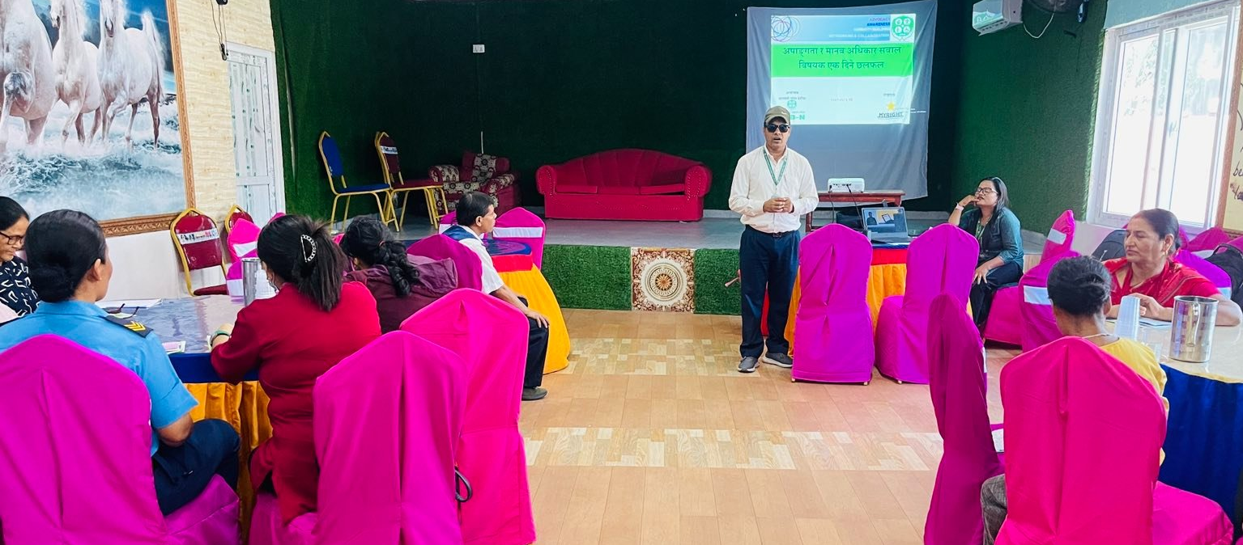
राष्ट्रिय अपाङ्ग महासंघ बागमती प्रदेश समितिको आयोजनामा अपाङ्गता र मानव अधिकार सवाल विषयक एकदिने छलफल सोमबार हेटौंडामा भएको छ । गैरसरकारी संघ, संस्थाका व्यक्तिहरुसँग छलफल भएको हो । राष्ट्रिय अपाङ्ग महासंघ बागमती प्रदेश समितिका अध्यक्ष अस्मिन लम्सालको अध्यक्षतामा छलफल भएको हो ।
छलफलमा सहभागीले मानव अधिकारको हितमा समन्वय र सहकार्य गरी अघि बढ्ने बताएको छ । समाजमा बढ्दै गएको विकृति र विसङ्गतिविरुद्ध सबै एकजुट हुनुपर्ने सहभागीको भनाइ थियो । अपाङ्गता भएका व्यक्तिलाई विभिन्न आश्वासन देखाएर यौन हिंसा तथा बेचबिखन गर्ने घटना बढेकाले सचेत रहनुपर्ने बताएका छन् । कानुनी रुपमा वास्तविक पीडकले कानुनी सजाय पाउन नसकेको बताएका छन् ।
अपाङ्गता र मानव अधिकारको सवालमा राष्ट्रिय अपाङ्ग महासंघ बागमती प्रदेश कार्यालयकी कार्यक्रम सहजकर्ता सीता मल्ल ठकुरीले सहजीकरण गर्नुभएको थियो । बागमती प्रदेशका १३ वटै जिल्लामा १ सय ५० वटा अपाङ्गतासम्बन्धी संस्थाहरु रहेका छन् । कार्यक्रमको उपलब्धि तथा उद्देश्य, चुनौतीबारे सहजीकरण गर्नुहुँदै मल्लले सिविआर कार्यक्रम अन्तर्गत ३ करोड बजेट वर्षेनी विनियोजन हुने गरेको जानकारी दिनुभयो । यस्तै प्रदेशस्तरीय खेलकुद बजेट यस वर्षदेखि समेटिएको बताउनुभयो । जसमा शैक्षिक क्षेत्रमा अपाङ्गता भएका व्यक्ति सबैभन्दा बढी हिंसामा पर्ने गरेको बताउनुभयो । जुन शैक्षिक क्षेत्रमा मात्र २१ प्रतिशत अपाङ्गता भएका व्यक्ति विभिन्न हिंसामा परेको उहाँले जानकारी दिनुभयो ।

समानुपातिक प्रतिनिधित्व एवं मतदान प्रक्रियालाई अपाङ्गता मैत्री बनाउन माग !
३१ साउन २०७९, ललितपुर । अपाङ्गता आवाज संवाददाता ।
आगामी मंसिरमा हुने प्रतिनिधिसभा र प्रादेशिक सभा निर्वाचनमा अपाङ्गता समावेशी र पहुँचयुक्त तुल्याउन सरोकारवालाहरुको आह्वान गरेका छन् । अपाङ्गता अधिकार र विकासका लागि क्रियाशिल नेपाल, अपाङ्ग सशक्तिकरण तथा संचार केन्द्र र राप्ती बहिरा संघको संयुक्त आयोजनामा अपाङ्गता भएका व्यक्तिहरुको अधिकार प्राप्तीका लागि क्रियाशिल राष्ट्रिय स्तरका संस्थाहरुको साझा अभियान अन्र्तगत दीगो विकास र सुशासनको पूर्वाधार अपाङ्गता समावेशी निर्वाचन यसको आधार भन्ने अभियान अन्र्तगत अपाङगता भएका व्यक्तिहरुको प्रतिनिधिसभा र प्रादेशिक सभामा समानुपातिक प्रतिनिधित्व एवं मतदान प्रक्रियालाई अपाङ्गता मैत्री बनाउन माग गरेका हुन् । त्यसका लागि सरकार तथा निर्वाचन अयोगले गर्नुपर्ने चरणवद्व कार्यको बारेमा अवधारणा पत्र तयार गरिएको छ । सोमबार ललितपुरमा आयोजित एक कार्यक्रमकाबीच सो अवधारणापत्रलाई ज्ञापन पत्रको रुपमा तयार गरि प्रधानमन्त्री कार्यालय, निर्वाचन आयोग र गृहमन्त्रालय समक्ष कार्यान्वयनको लागि पेश गरिने आयोजकले बताएका छन् । २०७४ साल मंसिरमा सम्पन्न प्रतिनिधि सभा र प्रादेशिक सभामा अपाङगता भएका व्यक्तिहरुलाई समानुपातिक निर्वाचन प्रणाली अन्र्तगत संविधानप्रद्वत्त हकको रुपमा गरिनुपर्ने प्रतिनिधित्वको व्यवस्था हुन नसकेको भन्दै सर्वोच्च अदालत समक्ष एड्राडका कार्यकारी निर्देशक डा.वीरेन्द्र राज पोखरेलले सार्वजनिक महत्वको रिट दायर गरेकोमा निर्वाचन आयोगले निर्वाचन सम्बन्धि कानुन अनुसार अपाङगता भएका व्यक्तिहरुको समानुपातिक प्रतिनिधत्व गराउन निर्वाचन आयोगले कार्यसम्पादन गर्ने कुरामा विश्वास व्यक्त गर्दै परमादेश नदिएको सन्दर्भमा हाल प्रतिनिधी सभा र प्रदेश सभामा अपाङ्गता भएका व्यक्तिहरुको समानुपातिक प्रतिनिधत्व हुन नसकेको कुराप्रति सरोकारवालाहरुको चासो रहदै आएको छ । प्रतिनिधि सभा र प्रदेश सभाको निर्वाचन गर्न बनेको ऐनको अनुसूची १ मा अपाङ्गता व्यक्तिहरुको समानुपातिक प्रतिनिधीत्वको आधार तय नगरिएको हुँदा राजनैतिक दलहरुले बाध्यात्मक रुपमै अपाङगता भएका व्यक्तिहरुलाई समानुपातिक प्रतिनिधत्व गराएका छैनन् । यस वर्ष मंसिर ४ गते हुने आम निर्वाचनमा पहिलेको कमजोरी हटाई निर्वाचन आयोगले सवै राजनैतिक दलहरुवलाई संविधानको धारा ८४ र १७६ अनुसार अपाङगता भएका व्यक्तिहरुलाई प्रतिनिधी सभा र प्रदेश सभामा समानुपातिक निर्वाचन प्रक्रिया अन्र्तगत सूचिकृत गरि अनिवार्य रुप्मा निर्वाचन गराउने व्यवस्था सुनिश्चित गराउन अपाङगता भएका व्यक्तिहरुको प्रतिनिधिमुलक संघसंस्थाहरुवाट जोडदार माग गरिएको छ । अपाङ्गता भएका व्यक्तिहरुको राजनैतिक प्रतिनिधित्व अनिवार्य रुपमा गराउनुपर्ने संवैधानिक र कानूनी प्रावधानको अतिरिक्त हरेक बालिग अपाङ्गता भएका व्यक्तिहरुले निर्बिघ्नताका साथ पहुँचयुक्त रुपमा आफ्नो मताधिकार गर्न पाउने वातावरण समेत निर्वाचन आयोगले सुनिश्चित गर्नुपर्ने कुराको माग गरिएको छ । निर्वाचन तयारीको क्रममा मतदाता नामावलीमा अपाङगता भएका व्यक्तिहरुको नाम दर्ता देखि लिएर मतदाता शिक्षा कार्यक्रम अन्र्तगत अपाङगता भएका व्यक्तिहरुलाई उपयुक्त ढाँचामा अपाङ्गता मैत्री प्रचार प्रसार सामाग्रीहरु उपलब्ध गराउनुपर्ने कुरामा जोड दिइएको छ । यस मुताविक दृष्टिविहिन व्यक्तिहरुको लागि आवाजयुक्त वा ब्रेल लिपीमा पढन सकिने सामाग्री, बहिरा व्यक्तिहरुको लागि सांकेतिक भाषामा प्रचार प्रसार सामाग्री र बिकासात्मक अपाङगता भएका व्यक्तिहरुका लागि सरल रुपमा बुझ्न सकिने पाठहरु सम्मिलित प्रचार सामाग्रीहरु उपलब्ध गराईनुपर्ने कुरामा सरोकारवालाहरुले जोड दिएका छन् ।
यस्तै मतदान केन्द्रहरुमा हिवलचेयरहरु सजिलैसँग आवतजावत गर्न सकिने गरि रेम्पको निर्माण, उपयुक्त उचाईमा मतपेटिका राखिनुपर्ने र मतपत्रममा छाप हान्ने स्थानमा पर्याप्त उज्याले हुनुपर्ने कुरामा जोड दिईएको छ । यस्तै दृष्टिविहिन व्यक्तिहरु तथा बौद्विक अपाङगता भएका व्यक्तिहरु, अटिजम भएका व्यक्तिहरु र श्रवण दृष्टिविहिन व्यक्तिहरुका लागि उपयुक्त अनुकुलताको सिद्वान्तका आधारमा आफुले इच्छाएको व्यक्तिबाट मतदान गराउन पाउने स्वतन्त्रताको हक उपलब्ध गराउन माग गरिएको छ । विद्युतिय मतदान प्रणाली अपनाइएको अवस्थामा सो मेशिन आवाजयुक्त रुपमा दृष्टिविहिन व्यक्तिहरुले प्रयोग गर्न सकिने गरि निर्माण गरिनुपर्ने कुरा समेत एड्राडले सुझाव दिएको छ । कार्यक्रममा राप्ती बहिरा संघकी कार्यकारी निर्देशक प्रतिमा शर्माले स्वागत मन्तव्य प्रस्तुत गरेकी थिइन् भने डेक नेपालका कार्यकारी निर्देशक देवीदत्त आर्चायले सहजीकरण गरेका थिए । कार्यक्रममा कार्यपत्र प्रस्तोता डा.वीरेन्द्रराज पोखरेलले ज्ञापनपत्रको मस्यौदा प्रस्तुत गरि विभिन्न समूहको छलफलवाट आएको सझावलाई समायोजन गर्दै अन्तिम मस्यौदा तयार गरिने बताए । सो ज्ञापनपत्र निर्वाचन अयोग, प्रधानमन्त्रीको कार्यालय र गृहमन्त्रालयमा पेश गरिने योजना रहेको छ ।
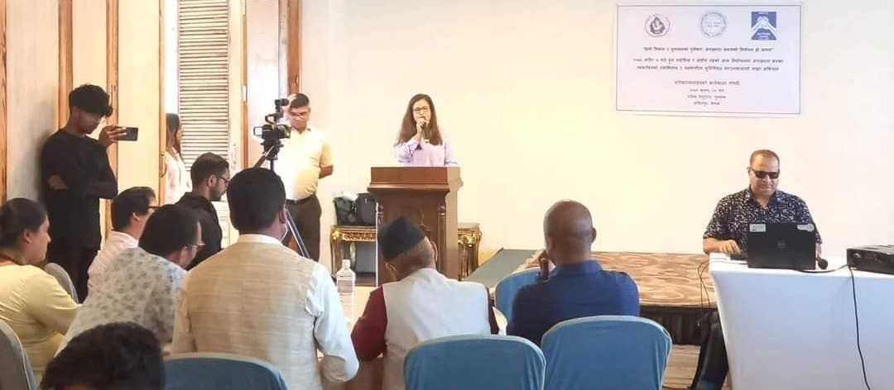

राष्ट्रिय दृष्टिविहीन खेलकुद संघ नेपालको तेह्रौ साधारणसभा एवम् चौथो अधिवेशन सम्पन्न !
७ भदौ २०७९, ललितपुर । अपाङ्गता आवाज संवाददाता ।
राष्ट्रिय दृष्टिविहीन खेलकुद संघ, नेपालको तेह्रौ साधारण सभा एवम् चौथो अधिवेशन सम्पन्न भएको छ । उक्त अधिवेशनले उपेन्द्र श्रेष्ठको अध्यक्षतामा ११ सदस्यीय कार्यसमिति गठन गरेको छ । संघको उपाध्यक्षमा सुप्रभा अर्याल, महासचिव बासुदेव घोरसाइने, कोषाध्यक्ष सुरेन्द्र कुमार तामाङ​ र सचिवमा सुमन घिमिरे चयन भएका छन् भने सदस्यहरूमा राजेन्द्र दुलाल क्षेत्री, पवन घिमिरे, रमेश बहादुर बानियाँ, सागर लामा, भगवती आमगाई, बिमला राई चयन भएको महासचिव बासुदेव घोरसाइनेले जानकारी दिनुभएको छ ।

बहिरा अपाङ्गता भएका ब्यक्तिहरुलाइ बित्तिय साक्षरता सञ्चालन गर्ने सम्बन्धी संयुक्त बैठक सम्पन्न ।
६ भदौ २०७९, काठमाण्डौँ । अपाङ्गता आवाज संवाददाता ।

अपाङ्गता संरक्षण नेपाल र काठमाण्डौ बहिरा संघको संयूक्त आयोननामा बहिरा अपाङ्गता भएका ब्यक्तिहरुलाइ बित्तिय साक्षरता सञ्चालन गर्ने सम्बन्धी संयुक्त बैठक सम्पन्न भएको छ ।
अपाङ्गता भएका ब्यक्तिहरुलाई निकै नै जटिल चुनौतीको रुपमा रहेको बैंकिङ सेवामा बहिरा अपाङ्गता भएका ब्यक्ति र दृष्टिसंबन्धि अपाङ्गता भएका ब्यक्तिहरुलाई झन जटिल देखिन्छ । बित्तिय सेवा अर्थात बैंकिङ सेवा अन्तरगत बहिरा अपाङ्गता र दृष्टि बिहिन मानिसहरुको लागि नेपालमा खोलिएका कुनै पनि बैंकहरुले खाता खोल्न, ATM प्रयोग गर्न र पैशा पठाउन पाऊन जस्ता बैंकिङ सेवा उपभोग गर्न नदिने अवस्था अहिले पनि रहेको छ । यस्तै समस्याहरुबाट पिडित बहिरा अपाङ्गता र दृष्टिविहिन अपाङ्गता भएका व्यक्तिहरुलाई बित्तिय साक्षरता सबन्धि तालिम सञ्चालन गर्ने र विभिन बैंकहरुसँग छलफल गरी हाल भईरहेका समस्याहरुको समाधान गर्दै बहिरा अपाङ्गता भएका र दृष्टि विहिन अपाङ्गता भएका ब्यक्तिहरुलाई बैंकिङ सेवामा पहुँच पुराउने बिसयमा दुई संस्था बिच सहकार्य गर्दै जाने विष्यमा छलफल भएको हो ।
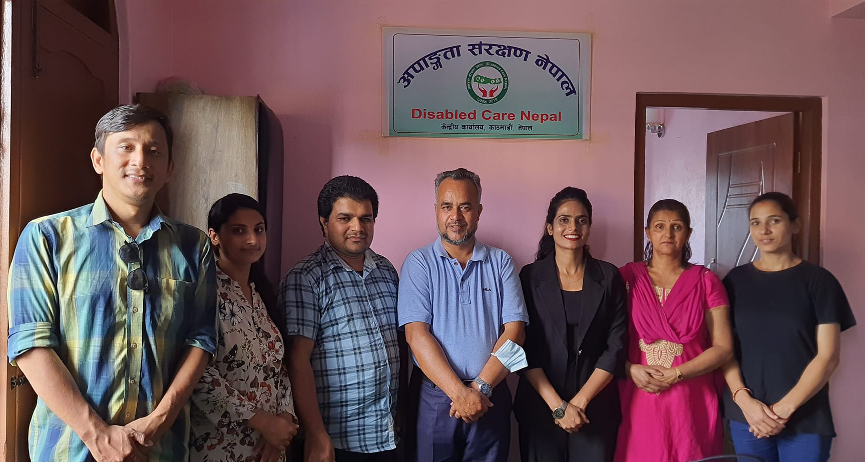

कमलामाई नगरपालिका भित्रका संरचनालाई अपाङ्गगतामैत्री बनाउन अनुरोध !
६ भदौ २०७९, सिन्धुली । अपाङ्गता आवाज संवाददाता ।
सिन्धुली अपाङ्ग महिला संघ सिन्धुलीले अपाङ्गतामैत्री भौतिक संरचना निर्माण गर्न पहल गरेको छ । कमलामाई नगरपालिकाभित्र बनाइएका तथा बन्दै गरेका सम्पूर्ण संरचना र सार्वजनीक स्थलहरु अपाङ्गतामैत्री बनाउन पहल गरेको हो ।
सोमबार सिन्धुली अपाङ्ग महिला संघ सिन्धुलीकी अध्यक्ष दिलकुमारी देवकोटा (दीपा) ले भौतिक संरचना तथा संचार सेवा निर्देशिका २०६९ अनुरुप संरचना निर्माण गर्न निर्देशिकासहित सम्बन्धित निकायमा अनुरोधपत्र बुझाउनु भयो । उहाँले कमलामाई नगर प्रमुख उपेन्द्र पोख्रेल, उपप्रमुख मञ्जु देवकोटा र सिन्धुली अस्पताल विकास समितिका अध्यक्ष प्रल्लाद पोख्रेललाई अनुरोध पत्र बुझाउनु भएको हो ।
नगरभित्र बनाइएका र बन्दै गरेका सम्पूर्ण भौतिक संरचना, सरकारी तथा गैरसकारी संरचना र सार्वजनिक स्थलहरु सरकारले व्यवस्था गरे अनुरुप अपाङ्गतामैत्री बनाउनु पर्ने पत्रमा उल्लेख छ । यस्तै, उपयुक्त संरचना भएमा अपाङ्गता भएका, ज्येष्ठ नागरिक, गर्भवती, बालबालिका र भर्खरै दुर्घटनामा परेका व्यक्तिहरुको सहज पहुँच हुने भनिएको छ ।
पत्र बुझ्दै सिन्धुली अस्पताल विकास समितिका अध्यक्ष प्रल्लाद पोख्रेलले निर्माणधीन अस्पतालसहितको संरचना पूर्ण रुपमा अपाङ्गतामैत्री बन्ने बताउनु भयो । यस्तै, नगर प्रमुख उपेन्द्र पोख्रेल र उपप्रमुख मञ्जु देवकोटाले सबैको पहुँच पुग्नेगरी सेवा प्रवाह हुने आश्वासन दिनुभएको छ ।
कमलामाई नगरपालिकाको कार्यालय नै अपाङ्गगतामैत्री नभएको अपाङ्ग महिला संघकी अध्यक्ष देवकोटाले बताउनु भयो । ‘अपाङ्गगता भएका व्यक्तिलाई यस कार्यालयमा आएर सेवा लिन नै समस्या छ, परिर्वतनको सुरुवात नगरको कार्यालयबाटै हुनु पर्छ,’ उहाँले भन्नुभयो । नगर प्रमुख, उपप्रमुख र कार्यालय प्रमुखको कार्य कक्ष माथिल्लो तल्लामा भएको र तल्लो तहमा पनि आफूँ जस्तो ह्वीलचियर प्रयोगकर्तालाई सहज संरचना नहुँदा सेवा लिन समस्या भएको उहाँले गुनासो गर्नुभयो ।
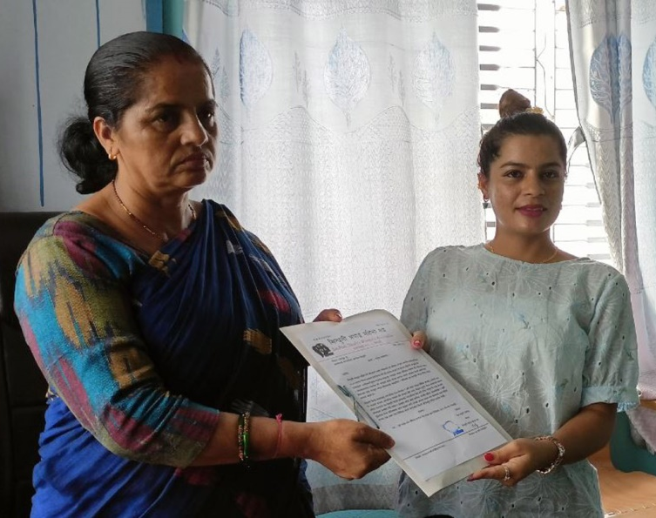

दृष्टिविहीन महिलाहरुका लागि यौन तथा प्रजनन स्वास्थ्य अधिकार एवं साईबार अपराध सम्बन्धि तालिम सम्पन्न ।

नेपालमा यौन तथा प्रजनन स्वास्थ्यका बारेमा खुलेर बोल्ने वातावरण अझै बनेको छैन । आवश्यक ज्ञान र सीपको कमी भएकै कारण यौन हिंसा र प्रजननका जोखिमहरु बढिरहेको परिप्रेक्षमा अपाङ्गता भएका महिलाहरु बढि पिडित भएको पाइन्छ । त्यसमा पनि दृष्टिविहीन महिलाहरु झन् बढि चुनौतीको सामना गरिरहेका हुन्छन् । यौन हिंसा लगायतका अन्य विभिन्न अपराधहरुमा सामाजिक संजाल तथा विद्युतीय माध्यमहरुको दुरुपयोग हुने गरेको र दृष्टिविहीन महिलाहरु सजिलै यसको सिकार हुन सक्ने खतरा अर्कातिर छ । यिनै सन्दर्भलाई मनन गरी दृष्टिविहीन महिलाहरुलाई यौन तथा प्रजनन स्वास्थ्य एवं अधिकारका बारेमा सुसुचित गरी उनीहरुमाथि हुने हिंसा, साइबर अपराध लगायतलाई कम गर्न, स्वास्थ्य जटिलताहरु आउन नदिन र आवश्यकता परेमा कानूनी उपचार खोज्न सक्षम बनाउने हेतुले नेपाल नेत्रहीन संघले एविलिस फाउन्डेसन, फिनल्याण्डको आर्थिक सहयोगमा ४० जना दृष्टिविहीन महिलाहरुलाई सात दिने आवासीय तालिम प्रदान गरेको छ । श्रावण ३० गतेदेखी भाद्र ५ गतेसम्म नेपाल नेत्रहीन संघको महिला छात्राबास डाँछिमा संचालन भएको उक्त तालिमका पाँच दिन यौन तथा प्रजनन स्वास्थ्य अधिकार र दुई दिन साइबर अपराध तथा यसबाट बच्ने उपायहरुका बारेमा प्रशिक्षण दिइएको थियो ।
तालिम पश्चात् आफूहरु यौन तथा प्रजनन स्वास्थ्यका बारेमा खुलेर बोल्न सकेको, आफूमाथि हुनसक्ने हिंसा तथा संभावित साईबर अपराधको जोखिमबाट बच्नका लागि पर्याप्त जानकारी हासिल गरेको र आफूले आफ्नै शरीरलाई राम्रोसँग चिन्न पाएको अनुभव सहभागीहरुले सुनाएका छन् । समापन कार्यक्रममा बोल्दै प्रशिक्षार्थी सुजाता लिम्बूले भन्नुभयो - “हामीलाई पहिलादेखी नै समाजले सिकाएको थियो कि यौनका बारेमा बोल्नु नराम्रो हो, छाडापन हो भनेर सिकाईएका कारण हामीले खुलेर बोल्न सकेका थिएनौं । बोल्नुपर्छ भनेर बुझ्यौं र खुलेर बोल्न सक्ने भयौं । साथै आजको जमानामा हामीले मोबाइल, ल्यापटप लगायतका विद्युतीय संचार माध्यम प्रयोग गर्दा, सामाजिक संजाल चलाउँदा कसरी साईबर अपराध र ठगिबाट बच्ने भन्ने कुराको पनि जानकारी पायौं ।
कार्यक्रमको समापन समारोहका प्रमुख अतिथि कागेश्वरी मनोहरा नगरपालिकाका उपप्रमुख शान्ता थापाले दृष्टिविहीन महिलाहरुलाई सचेत बनाउन आयोजना गरिएको उक्त तालिमको सह्राना गर्दै नगरपालिकाबाट दृष्टिविहीन व्यक्तिहरुको सशक्तिकरण र समावेशीकरणका सवालहरुलाई सम्बोधन गर्न डटेर लाग्ने प्रतिवद्धता जाहेर गर्नुभयो । ”सहभागीहरुले अपेक्षा गरे बमोजिमको एडभान्स कम्प्युटर तालिमका लागि पनि कार्यपालिका बैठकमा प्रस्ताव लैजानेछु” - उहाँले भन्नुभयो - “मैंले तपाईँहरु उभिएकै ठाउँबाट तपाईँहरुको समस्यालाई हेर्नुपर्छ र म त्यसका लागि प्रतिवद्ध छु ।”
त्यसैगरी कार्यक्रमका विशिष्ट अतिथि कागेश्वरी नगरपालिका वडा नं. ४ का वडा अध्यक्ष श्री विजय श्रेष्ठ धनले नेपाल नेत्रहीन संघले संचालन गरिरहेका कार्यहरुको उच्च मूल्यांकन गरिराखेको र डाँछिको महिला छात्राबासलाई शिलान्यासकै दिनदेखी नियालीरहेको बताउँदै आफ्नो वडामा रहेको उक्त छात्राबासको संरक्षकत्व एवं अभिभावकत्व आफूले ग्रहण गर्ने प्रतिवद्धता जनाउनुभयो । “हिजोका दिनमा जे भयो भयो, अब म जितेर आएको छुु र अरुले गर्नेभन्दा बढि नै काम गरेर देखाउनेछु”- उहाँले भन्नुभयो । तत्कालका लागि तालिम कक्षमा केही पंखा राख्न सहयोग गर्ने प्रतिवद्धता पनि जनाउनुभयो ।
संघका महासचिव श्री शिशिर खनालले संचालन गरेको कार्यक्रममा निर्देशक श्री नर बहादुर लिम्बूले तालिमको औचित्यमाथि प्रकाश पार्नुभएको थियो भने अध्यक्ष श्री सुरेशचन्द्र न्यौपानेले धन्यवाद ज्ञापन गर्नुभएको थियो । प्रशिक्षकका तर्फबाट श्री मिना पौडेलले मन्तव्य राख्नुभएको थियो ।
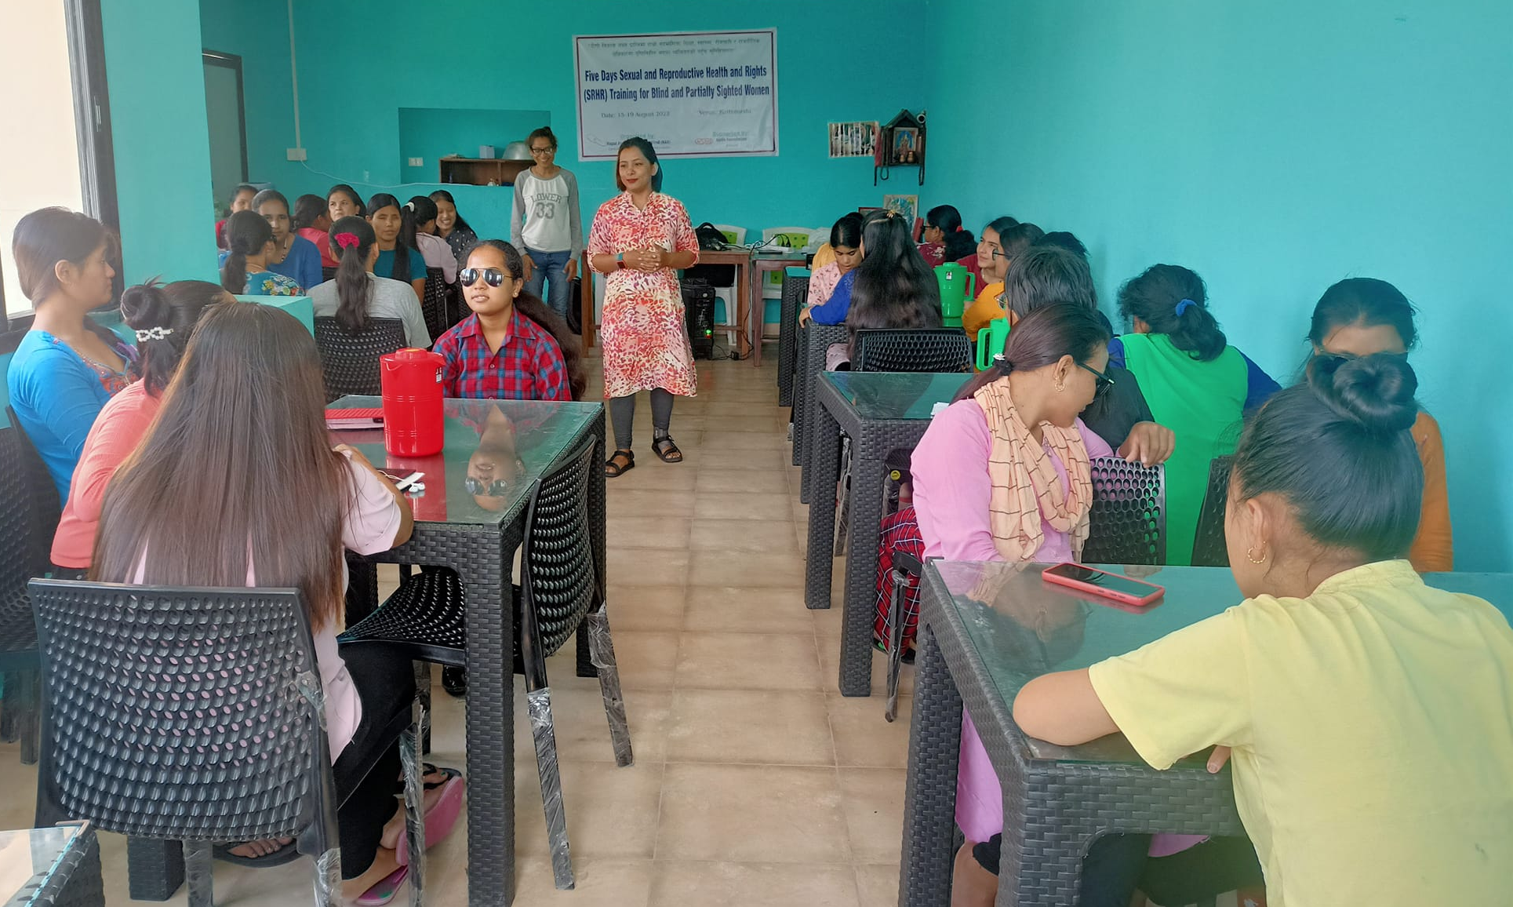
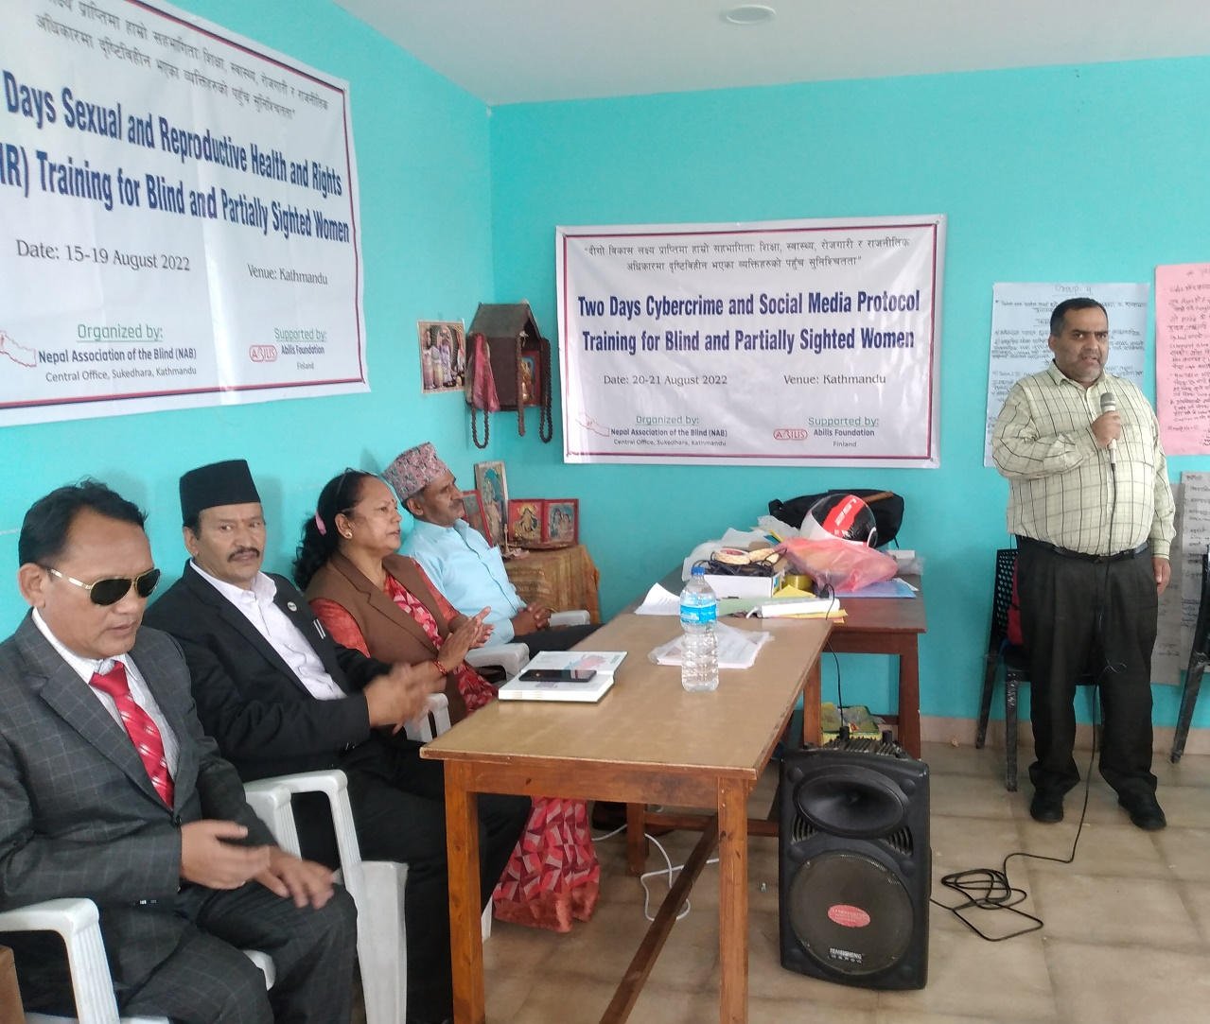

मेरुदण्डीय पक्षघात समुह नेपालको सातौ बार्षिक साधारण सभा सम्पन्न ।

४ भदौ २०७९, काठमाण्डौँ ।
गोकर्णेश्वर नगरपालिकाको उपमेयर सान्नानी लामाको प्रमुख आतिथ्यता एवम् मेरुदण्डीय पक्षघात समुह नेपालको अध्यक्ष ऋषिराम ढकालको अध्यक्षतामा मेरुदण्डीय पक्षघात समुह नेपालको सातौ बार्षिक साधारण सभा सम्पन्न भएको छ । गोकर्णेश्वर नगरपालिका वडा नम्बर ८ का वडा अध्यक्ष नन्दलाल श्रेष्ठ विशेष अतिथि रहनुभएको उक्त कार्यक्रममा मेरुदण्डीय पक्षघात समुह नेपालको सस्ंथापक उपाध्यक्ष तथा सल्लाहकार बाबुराम मिश्र, सल्लाहकारदय डा. राजु ढकाल, गजेन्द्र बुढाथोकी, असोक मानन्धर, कृष्ण खड्का, कानुनी सल्लाहकार दिपकराज जोशी तथा नेपाल स्पाइनल कर्ड इन्जुरी खेलकुद संघका कार्यसमिति सदस्य पुष्पराज भट्ट लगायतको आतिथ्यता रहेको थियो । उक्त कार्यक्रममा विगत लामो समय देखी स्वंयमसेवकको भुमिका निर्वाह गर्दै आइरहनु भएका ध्रुव प्रसाद चौलागाइलाई उपमेयर सान्नानी लामा तथा मेरुदण्डीय पक्षघात समुह नेपालका अध्यक्ष ऋषिराम ढकालले संयुक्त रुपमा सम्मान गर्नु भएको उक्त संघका महासचिव केशव थापाले जानकारी दिनुभएको छ ।

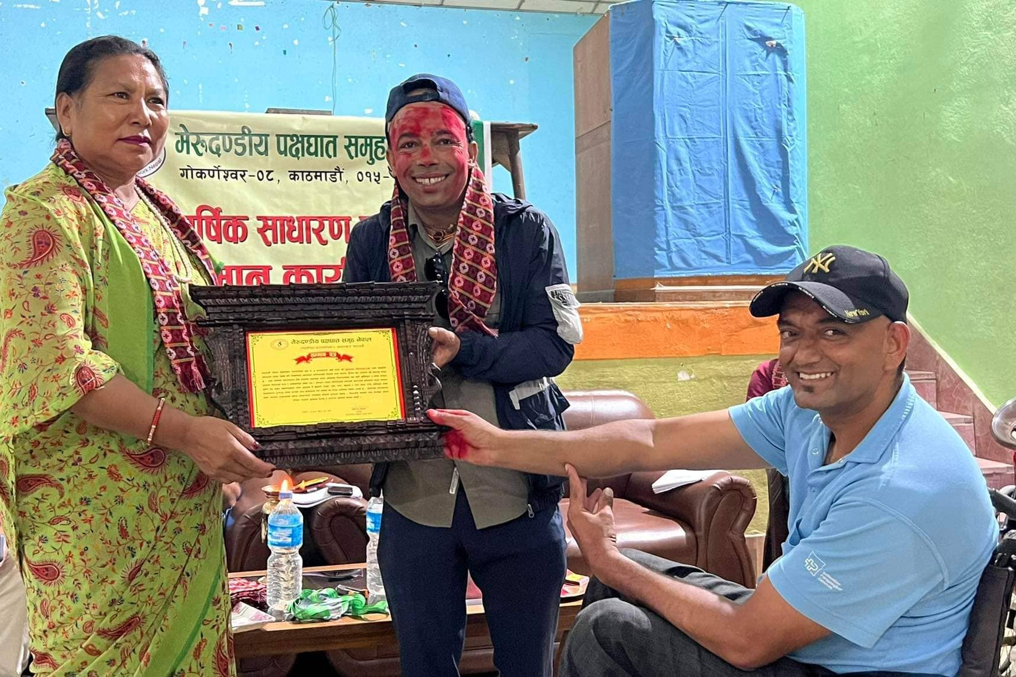

अपाङ्गता भएका ब्यक्तिहरुको निर्बाचनमा पहुँच हुनु पर्ने भनी निर्वाचन कार्यालय रुपन्देहीमा ध्यानाकर्षण पत्र
१५ भदौ २०७९, रुपन्देही ।
नेत्रहिन युवा संघ नेपाल रुपन्देही द्धारा अपाङ्गता मैत्री निर्वाचन प्रणालीपूर्णरुपमा कार्यान्वन गर्न माग सहित जिल्ला निर्वाचन कार्यालयमा ध्यानाकर्षण पत्र बुझाएका छन् । सोमबार जिल्ला निर्वाचन कार्यालय रुपन्देहीमा पुगेर ध्यानाकर्षण पत्र बुझाएको हो ।
नेत्रहिन युवा संघ नेपाल रुपन्देहीका अध्यक्ष टिकाराम पौडेल, स्वतन्त्र विकास समाजका अध्यक्ष सावित्रा घिमिरे, राष्ट्रिय अपाङ्ग महासंघ लुम्बिनी प्रदेश सचिव सन्तोष पन्थी, पहुँच परियोजना संयोजक लक्ष्मी पाण्डे, नेत्रहिन क्रिकेट संघ लुम्बिनीका सचिव समिक्षा ज्ञवाली, अपाङ्गता गिता जोशी लगायतको सहभागीतामा जिल्ला निर्वाचन अधिकारी अयोध्या प्रसाद भण्डारीलाई ध्यानाकषर्ण पत्र बुझाएको छ ।
कार्यक्रममा बोल्दै राष्ट्रिय अपाङ्ग महासंघ नेपाल लुम्बिनी प्रदेश सचिव सन्तोष पन्थीले स्थानीय तहको निर्वाचनमा अधिकांस निर्वाचन क्षेत्र अपाङ्गता मैत्री नभएको भन्दै आगामी प्रदेश सभा र प्रतिनिधि सभा निर्वाचनमा अपाङ्गता भएका व्याक्तिहरुको लागि विशेष व्यवस्था गरी सहज मतदान गर्न पाउने वातावरण मिलाउनको लागि आग्रह गरे ।
स्वतन्त्र विकास समाज नेपालका अध्यक्ष सावित्रा घिमिरेले अघिल्लो पटकको निर्वाचनमा अपाङ्गता भएका व्याक्तिहरुले के कती मात्रामा निर्वाचनमा मतदान गरे भन्ने विवरण नआएको कारण यो पटक सो विवरण समेत समेटेर खण्डीकृत तथ्यांक संकलन गर्नको लागि निर्वाचन आयोगलाई आग्रह गरिन् ।
ध्यानाकर्षण पत्र बुझ्दै जिल्ला निर्वाचन अधिकृत अयोध्या प्रसाद भण्डारीले सिमित स्रोत साधनको विचमा कार्य गर्दा कहि कतै त्रुटी हुने गरेको बताउँदै अपाङ्गता भएका व्याक्तिहरुको सहज मतदानका लागि निर्वाचन कार्यालय जहिले पनि सहजग रहेको बताए ।
उनले अपाङ्गता भएका व्याक्तिरुहरुको लागि सहज मतदानका लागि निर्देशिकामा तोकीए बमोजिमाको मतदान स्थल लेआउट गरी निर्माण गर्ने र जसमा ¥याम सहितको व्यवस्थापन गर्ने जानकारी दिदै कहि कतै समस्या आएमा मततान अधिकृत वा कर्मचारीबाट सहजीकरण गरिने समेत जानकारी दिए ।
यस्तो छ १५ बुँदे ध्यानाकर्षण पत्र
१. समावशसी सूची वाट प्रतिनिधीत्व गराउदा उनीहरूको पहिचान स्थापीत हुने परिचय पत्र अनिर्वाय पेश गर्नु पर्ने व्यवस्था गर्नु गरि, अपाङ्गता भएको व्यक्तीहरू पनि संसदमा प्रतिनिधित्व हुने सूनिश्चित गरिदिन हुन अनुरोध गरिएको छ ।
२)मतदान केन्द्रमा व्हिलचियर प्रयोगकर्तालाई सजिलैसँग मतदान गर्न व्हिलचियर गुडाउन पर्याप्त ठाउँ बनाईनु पर्ने । न्यूनदृष्टियुक्त व्यक्तिहरुका लागि मतदान केन्द्रमा पर्याप्त उज्यालो हुनुपर्ने र मतपत्रमा रहेका चिन्हहरु प्रष्टरुपमा देखिन मत पत्रको रङ्गहुनु पर्ने र म्याग्निफाईङ्ग ग्लासको व्यवस्था हुनुपर्ने । दृष्टिविहीन व्यक्तिहरुका लागि छामेर मतपेटीकामा मतपत्र खसाल्नका लागि मतपेटीमा ट्याक्टाईल स्टिकर टाँस्नुपर्ने र व्रेललिपी र ठूलो छापामा मतपत्र निर्देशिका निर्माण गर्नुपर्ने । हात सम्बन्धि शारिरीक अपांगता भएका मतदाताका लागि मतपत्र लिदा हस्ताक्षर गर्न समात्न सजिलो हुने ठूलो कलमको व्यवस्था गर्नुपर्ने । सुनाई सम्बन्धी अपांगता भएका मतदाताका लागि मतदान केन्द्रमा सांकेतिक भाषाका दोभाषेहरु उपलब्ध गराईनुपर्ने ।
३)मतदान निर्देशिकामा अपांगता सम्बन्धि विषय समावेश गरी मतदान गराउने कार्यमा खटिने कर्मचारीका लागि अपांगता भएका मतदातासँग गर्नुपर्ने व्यवहारबारे तालिमको व्यवस्था अनिवार्य गराईनुपर्ने ।
४)मतदानको दिन अपांगता भएका व्यक्तिहरुलाई मतदान केन्द्र सम्म पुर्याउन निर्वाचन आयोगले घरबाट मतदान केन्द्र र मतदान केन्द्रबाट घर सम्म ल्याउने र पुर्याउने व्यवस्था गर्नुपर्ने ।
५)निर्वाचनलाई पहँचयुक्त बनाउन निर्वाचन आयोगले सबै निर्वाचन साझेदारलगायत नागरिक समाज, अपांगता भएका व्यक्तिहरु सम्बद्ध संघसंस्थाहरु, अपांगता अधिकारकर्मीहरु, सुरक्षाकर्मीहरुलाई जनचेतना अभिवृद्धि, र सहकार्यका माध्यमबाट अभिमुखीकरण गर्नुपर्ने ।
६)निर्वाचन पर्यवेक्षकका रुपमा अपांगता भएका व्यक्तिहरुलाई सहभागी गराउन निर्वाचन पर्यवेक्षक निर्देशिकामा संशोधन गर्नुपर्ने । पर्यवेक्षण फाराममा निर्वाचन पहँुचयुक्त रह्यो रहेन भन्ने विषय सम्बन्धि प्रश्नहरु समावेश गरिनुपर्ने ।
७) आचार संहिता निर्माणका क्रममा अपांगता भएका व्यक्तिहरु र संस्थालाई सहभागी गराउनुपर्ने ।
८) मतदाता शिक्षा गतिविधिमा अपांगता भएका व्यक्तिलाई सहभागी गराईनुपर्ने ।
९)सञ्चार माध्यमलाई पहँुचयुक्त तरिकाले सुचना प्रसार गर्न प्रशिक्षित गर्नुपर्ने ।
१०)पहँुचयुक्त सुचना प्रणालीबाट निर्वाचन परिणाम घोषणा गरिनुपर्ने । यसका लागि निर्वाचन परिणाम घोषणाको सांकेतिक भाषा र क्याप्सन सहितको छोटो छोटो भिडियो नियमतिरुपमा टिभिबाट प्रशारण गर्नुपर्ने । मतगणना स्थलमा सांकेतिक भाषाका दोभाषेहरुको व्यवस्था गर्नुपर्ने ।
११)अपांगता भएका व्यक्तिहरुलाई ईच्छाईका स्थानबाट मतदान गर्ने व्यवस्था मिलाईनुपर्ने ।
१२)निर्वाचन आयोग र निर्वाचन कार्यालयका वेबसाइटहरु पहँुचयुक्त बनाईनुपर्ने ।
१३) निर्वाचनमा सहभागि अपांगता भएका मतदाताको लगत राख्ने व्यवस्था मिलाईनुपर्ने ।
१४)अपांगता भएका व्यक्तिलाई मतदान अधिकृत, सहायक मतदान अधिकृत, मतदानस्थलमा नङमा मसि लगाउने कर्मचारी, मतदाता नामावली प्रमाणीकरण कर्मचारी, स्वयमसेवक, पर्यवेक्षक र अरु निर्वाचनसँग सम्बन्धित कर्मचारीहरु खटाउँदा अपांगता भएका व्यक्तिलाई प्राथमिकता दिने व्यवस्था मिलाउनुपर्ने ।
१५) अपांगता भएका मतदाताहरुका लागि सहयोगीका रुपमा एकाघरका परिवारका सदस्य एवं मतदान अधिकृतलाई सिमित गरेको हुदा उक्त प्रावधानलाई संशोधन गरि अपांगता भएका व्यक्तिहरुले इच्छाएको व्यक्तिद्धारा मतदान गर्न सक्ने व्यवस्था गर्नुपर्ने

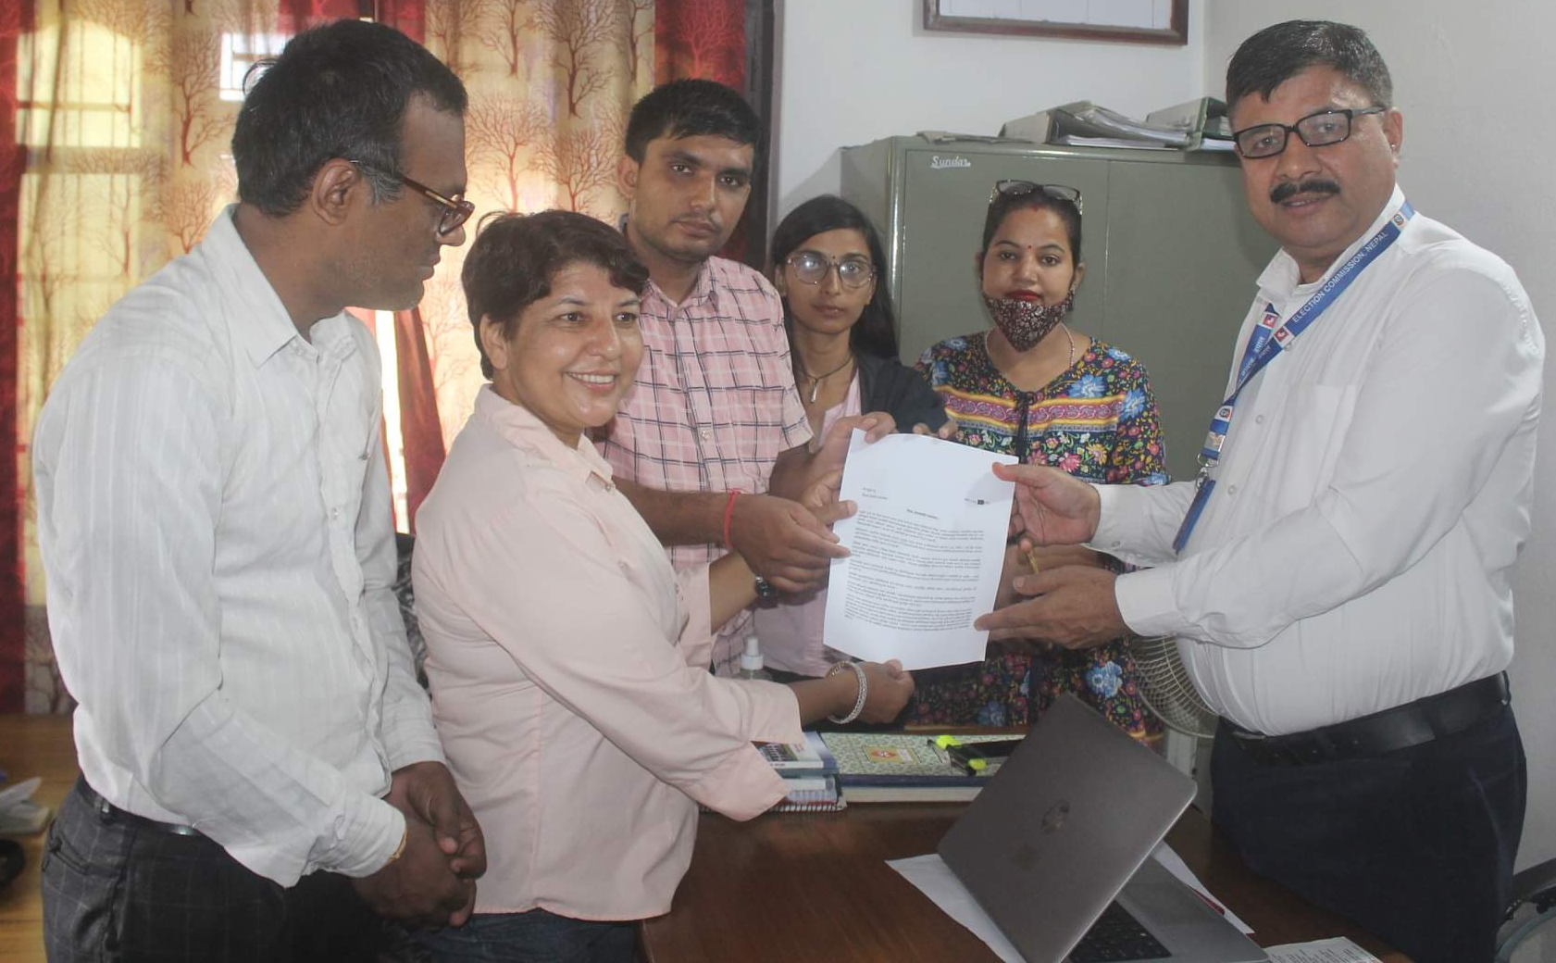

अन्तरक्रिया तथा छलफल कार्यक्रम सम्पन्न ।
१५ भदौ २०७९, हेटौडा ।
राष्ट्रिय अपाङ्ग महासंघ नेपालको २९ औं स्थापना दिवसको अवसरमा बालज्योती माध्यामिक विद्यालय (दृष्टिविहीन स्रोत विद्यालय) पिल्ले हेटौंडामा संस्थाका सहसचिव सारदा पौडेलको अध्यक्षतामा राष्ट्रिय अपाङ्ग महासंघ नेपाल बागमती प्रदेशले गरेका क्रियाकलापहरुको बारे अन्तरक्रिया तथा छलफल कार्यक्रम सम्पन्न भएको छ । कार्यक्रममा संस्थाका सदस्य दिलबहादुर स्याङ्बो स्रोत शिक्षक प्रविन गोछार लगायत स्रोत कक्षाका विद्यार्थीहरु सहभागीहरु उपस्थित रहेका थियो ।

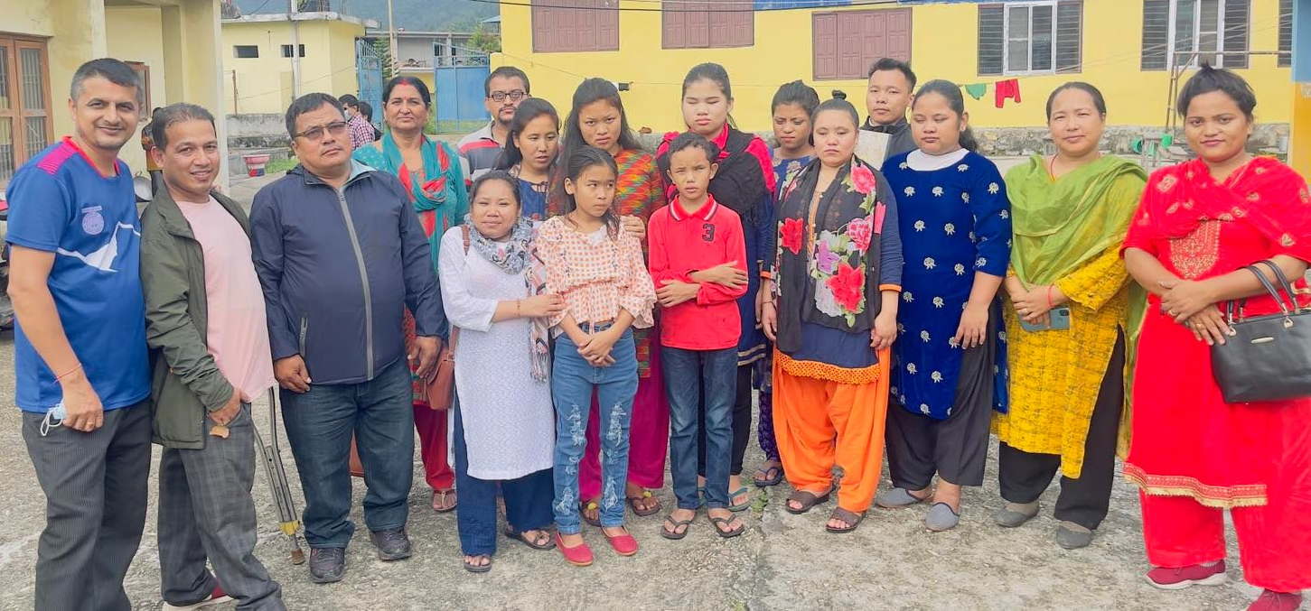

राष्ट्रिय अपाङ्ग महासंघ नेपालद्धारा २९ औ स्थापना दिवसको सुभकामना सन्देश ।
१५ भदौ २०७९, काठमाण्डौँ ।
प्रजातन्त्रको पुनर्थापना पश्चात् जारी नेपाल अधिराज्यको संविधान २०४७ ले सुनिश्चित गरेका अधिकार प्रयोग गर्दै अपांगता क्षेत्रका तत्कालीन अभियन्ता र समाजसेवी सवैको पहलमा श्री निर्मल कुमार देवकोटाको नेतृत्वमा बिक्रम संवत् २०५० साल भाद्र १५ गते राष्ट्रिय अपांग महासंघ नेपालको स्थापना भइ यस संस्थाले अपाङ्गता भएका व्यक्तिको अधिकार र हितको लागि निरन्तर काम गरेको आज २९औँ बर्षमा प्रवेश गरेको छ । ७ वटा सदस्य संस्थाहरुको पहलमा स्थापना भएको महासंघमा हाल ३६० सदस्यहरु, संघीय कार्य समिति, सातवटै प्रदेशमा प्रदेश कार्य समिति र ६७ जना कर्मचारी कृयाशिल छन । महासंघ स्थापना भएयता यस संस्थाले अपाङ्गता अधिकार आन्दोलनको सवलीकरण, अपाङ्गता भएका व्यक्तिको कानूनी अधिकारको सुनिश्चिता, अपाङ्गता अधिकारमा सचेतना, क्षमता विकास, र राष्ट्रिय तथा अन्तर्राष्ट्रिय तहमा सञ्जालीकरणमा निकै ठूलो योगदान गरिसकेको छ ।
यी उपलब्धीहरु महासंघको मात्र पहलले हासिल हुन संभव थिएन । त्यसैले यि उपलब्धीहरू हासिल गर्न योगदान गर्ने सम्पूर्ण अपाङ्गता भएका व्यक्ति, अपाङ्गता सम्बन्धी सेवा प्रदायक संस्थाहरू, अपाङ्गता 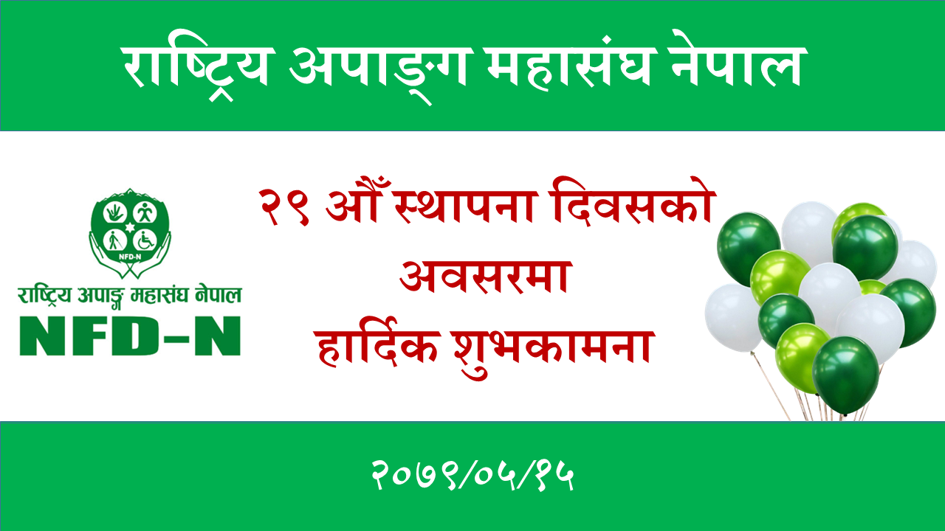

भएका व्यक्तिका वा उनीहरूका लागि काम गर्ने संस्था, नेपाल सरकार, नागरिक समाज, राष्ट्रिय र अन्तर्राष्ट्रिय गैर सरकारी संस्था, संचार माध्यम लगायत यस अभियानमा प्रत्यक्ष तथा अप्रत्यक्ष रूपमा संलग्न सम्पूर्ण सरोकारवाला,व्यक्ति तथा समुहप्रति हार्दिक कृतज्ञता ज्ञापन गर्दछौँ र आगामी दिनमा पनि यस्तै सहयोग, साथ र सहकार्यको अपेक्षा गर्दछौँ । यस सुखद अवसरमा राष्ट्रिय अपाङ्ग महासंघ नेपालसँग प्रत्यक्ष र अप्रत्यक्ष रूपबाट जोडिनु हुने सम्पूर्ण राष्ट्रिय तथा अन्तर्राष्ट्रिय क्षेत्रका संस्था, समुह, व्यक्ति सबैमा हार्दिक शुभकामना ब्यक्त गर्दछु ।
मित्रलाल शर्मा
अध्यक्ष

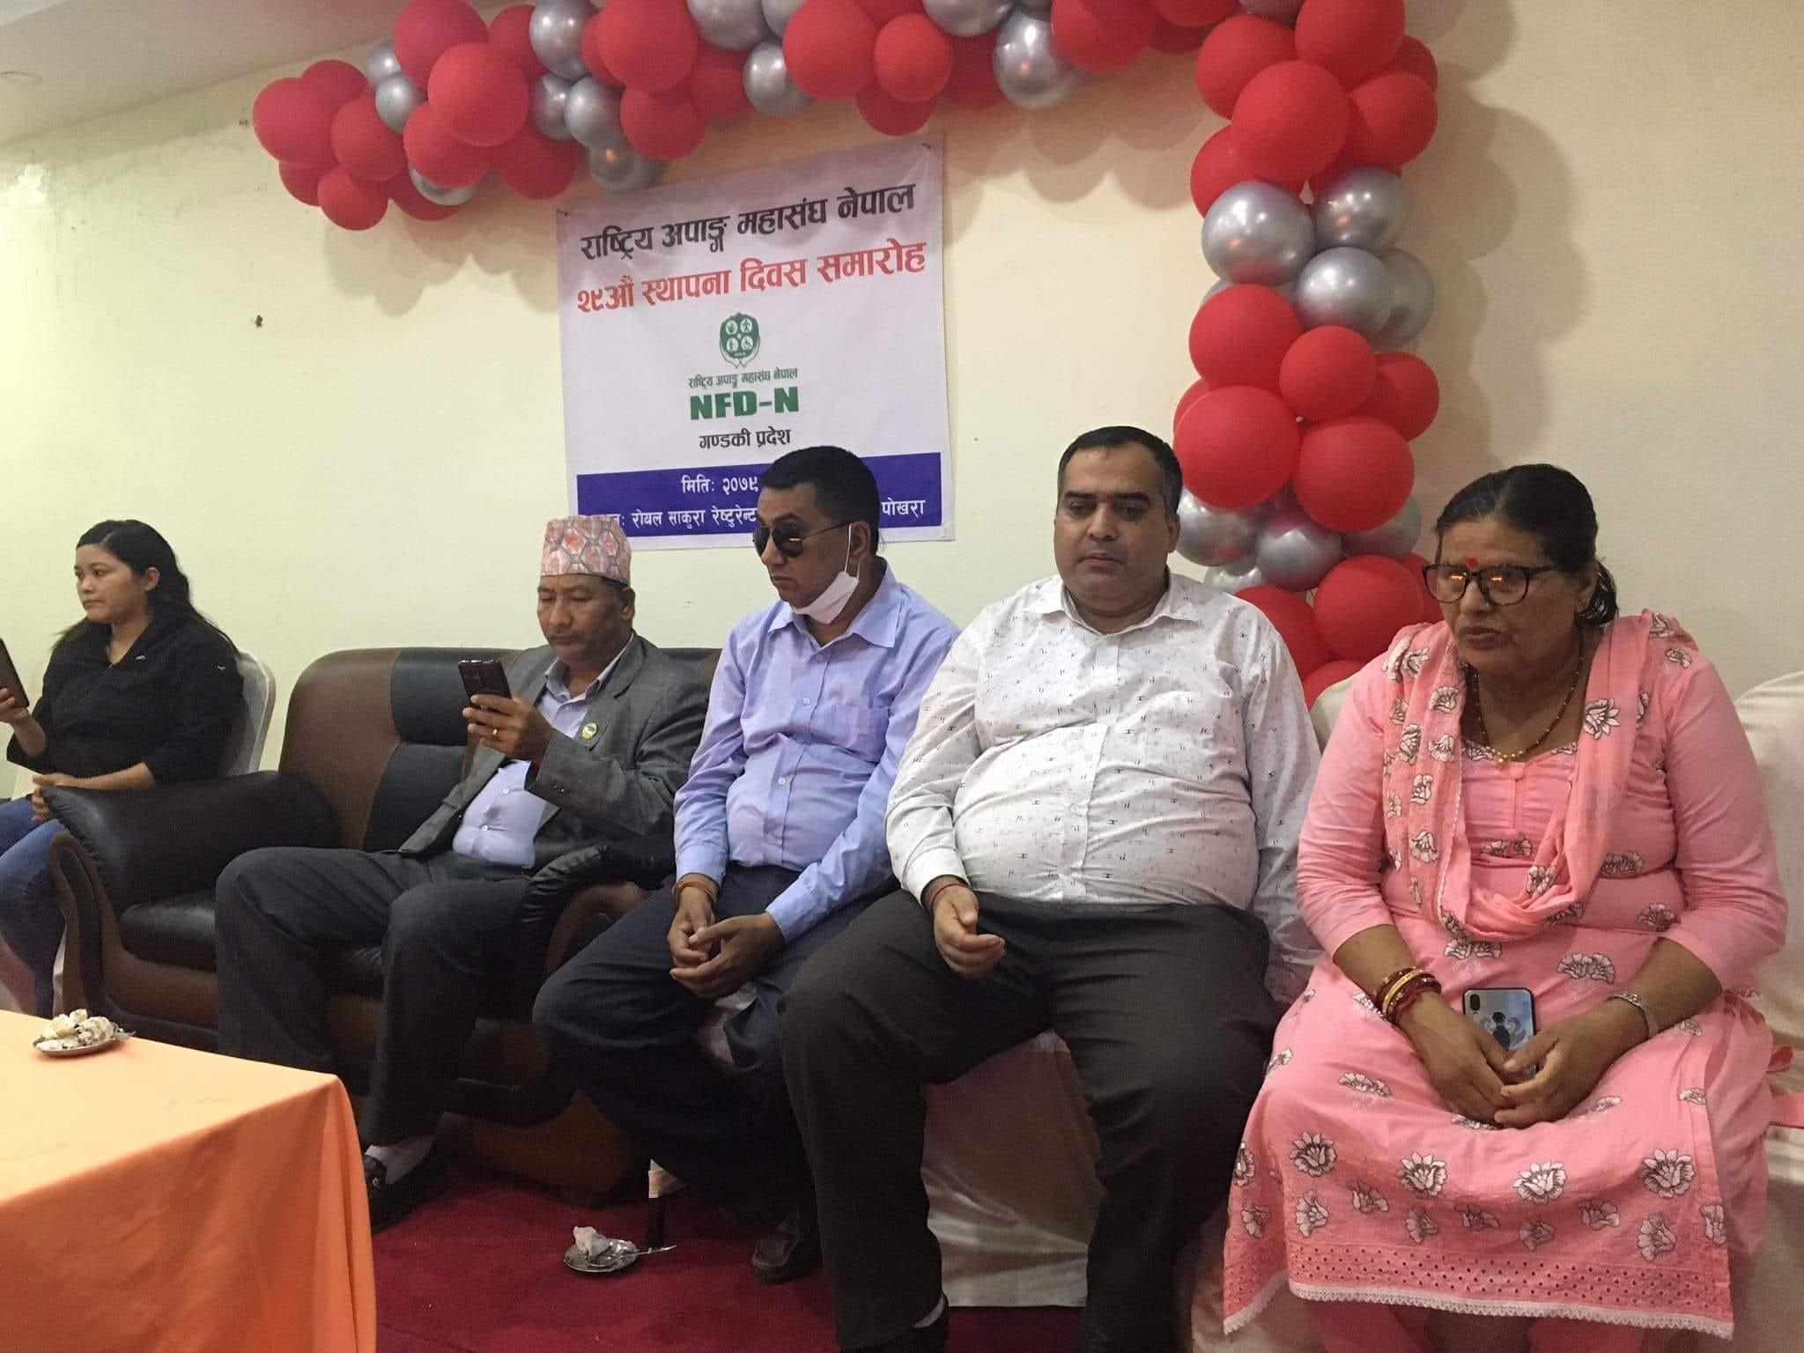

राष्ट्रीय अपाड्ग महासंघको २९ औ स्थापना दिवसमा गण्डकी प्रदेशका सामाजिक विकास मन्त्री मेखालाल श्रेष्ठको प्रमुख आथित्यतामा गण्डकी प्रदेशमा राष्ट्रिय अपाङ्ग महासंघको २९ औं स्थापना दिवस समारोह कार्यक्रम सम्पन्न भएको छ ।

